МІНІСТЕРСТВО ОСВІТИ I НАУКИ УКРАЇНИ
КИЇВСЬКИЙ НАЦІОНАЛЬНИЙ УНІВЕРСИТЕТ ІМЕНІ ТАРАСА ШЕВЧЕНКА
ФАКУЛЬТЕТ ІНФОРМАЦІЙНИХ ТЕХНОЛОГІЙ
КАФЕДРА ІНФОРМАЦІЙНИХ СИСТЕМ ТА ТЕХНОЛОГІЙ

Лабораторна робота № 1
з дисципліни «Проєктування інформаційних систем»

Тема: «Вибір об’єкту дослідження. Формулювання задач, які потребують автоматизації. Побудова дерева цілей автоматизованої системи. Проведення WBS-аналізу»

Виконав:
студент гр. ІР-31
Петро Кравченко
Перевірив:
Зараховано від
Гладка Мирослава Вікторівна
___________________________
(підпис викладача)

Київ-2026

ЗМІСТ
МЕТА РОБОТИ 3
КОРОТКІ ТЕОРЕТИЧНІ ВІДОМОСТІ 3
ХІД ВИКОНАННЯ РОБОТИ 6
1. Вибір об’єкту дослідження 6
2. Загальні відомості про підприємство 7
3. Структурна схема підприємства 8
4. Роботи, що виконуються в досліджуваному підрозділі 10
5. Функції та задачі підрозділів 13
6. Таблиця функціональних взаємозв’язків між підрозділами 14
7. Задачі, які потребують автоматизації 15
8. Визначення вершин дерева цілей 16
9. Вибір підходу до розробки дерева цілей 17
10. Розробка дерева цілей 18
11. Робоча структура проекту 24
12. Основні етапи розробки WBS 25
13. Аналіз характеристик проекту 26
14. Схематичне WBS-зображення проекту 30
ГРАФІЧНА ЧАСТИНА 37
ВИСНОВКИ 39
СПИСОК ВИКОРИСТАНИХ ДЖЕРЕЛ 40

МЕТА РОБОТИ
Дослідити функції підприємства, описати роботи та взаємодії його підрозділів на прикладі умовного регіонального центру протидронової оборони; сформулювати задачі, які потребують автоматизації в межах теми «Проєктування розподіленої IoT-системи обміну телеметрією та координації дронів-перехоплювачів»; навчитися будувати дерево цілей автоматизованої системи та виконати структуризацію проекту її створення відповідно до WBS-аналізу.

КОРОТКІ ТЕОРЕТИЧНІ ВІДОМОСТІ
Підприємство є самостійним суб’єктом господарювання, що систематично здійснює виробничу, науково-дослідну або іншу діяльність. Воно складається з виробничих і функціональних структурних підрозділів, функції, права та обов’язки яких визначаються положеннями про них. Структурна схема підприємства відображає основні підрозділи, їхнє призначення та підпорядкування: елементарні функціональні ланки зображують прямокутниками, а зв’язки підпорядкування — суцільними лініями зі стрілками. Для опису роботи підрозділу визначають виконувані роботи, ролі працівників і таблицю взаємодії, у якій показують інформаційні та матеріальні потоки, що надходять до підрозділу і виходять з нього.
Дерево цілей — наочне графічне зображення підпорядкованості та взаємозв’язку цілей, яке демонструє розподіл генеральної мети (місії) на підцілі, завдання й окремі дії. Основна ідея його побудови — декомпозиція. Згідно з лекцією «Планування проекту» до дерева цілей висувають такі вимоги: цілі кожного рівня мають бути порівнянні за масштабом і значенням; формулювання повинні допускати кількісну та якісну оцінку досягнення; має забезпечуватися повнота редукції, тобто сукупність підцілей повністю описує ціль вищого рівня; цілі описують бажані результати, а не способи їх отримання; підцілі одного рівня незалежні одна від одної; між рівнями відсутні суперечності; декомпозиція на всіх рівнях виконується за одним методологічним підходом, а завершується формулюванням заходів, що є альтернативними способами досягнення цілей.
Для побудови дерева цілей застосовують два основні методи. Метод дезагрегації цілей використовують для формалізованих цілей, що характеризують реально існуючі або створювані об’єкти: генеральна ціль (система, код «0») поділяється на функціонально значущі підсистеми першого рівня, які не містять альтернатив, а другий і нижчі рівні містять основні та альтернативні елементи («і/або»-дерево). Метод забезпечення необхідних умов (В. М. Глушков) передбачає, що експерти формулюють умови, необхідні для досягнення мети, і на кожному наступному рівні конкретизують їх у термінах робіт.
Ієрархічна структура робіт (WBS, Work Breakdown Structure) — ієрархічна структура, побудована для логічного розподілу всього обсягу робіт проекту і подана в графічному вигляді. Кожен елемент WBS є частиною проекту, до якої можна застосувати планування, управління і контроль; елементом найнижчого рівня є робочий пакет, що має обсяг робіт, відповідального виконавця, бюджет, потрібні ресурси та дати початку й завершення. Основні етапи розробки WBS: визначення ступеня деталізації робіт; визначення кількості рівнів (оптимально чотири); розробка структури кожного рівня; опис елементів; формування системи кодування; проведення зворотних обчислень (агрегування витрат знизу догори). Рівні формують за продуктами (субпроектами), фазами проекту, місцем виконання робіт або центрами затрат; під час розробки дотримуються правил результативності, агрегації, логічності, унікальності та гнучкості.
Об’єкт дослідження цієї роботи — розподілена система класу інформаційно-управляючих. Відповідно до лекцій «Архітектура ІС» та «Інфраструктура інформаційно-управляючих систем» вона поєднує рівень сприйняття (сенсори та вбудоване програмне забезпечення), мережевий та периферійний рівень (шлюзи, брокери повідомлень), прикладний рівень (сервіси обробки даних) і рівень користувача (людино-машинний інтерфейс, мнемосхеми), а за способом управління належить до інтерактивних систем супервізорного управління, у яких оператор видає цілевказівки, а автоматика виконує відповідні програми.

ХІД ВИКОНАННЯ РОБОТИ

1. Вибір об’єкту дослідження
Відповідно до теми «Проєктування розподіленої IoT-системи обміну телеметрією та координації дронів-перехоплювачів» об’єктом дослідження обрано діяльність регіонального центру протидронової оборони з виявлення, супроводу та перехоплення повітряних цілей — ударних і розвідувальних безпілотних літальних апаратів (БпЛА) — дронами-перехоплювачами. Предметом дослідження є процеси збору, передавання та злиття телеметрії, а також координації розрахунків перехоплювачів, що підлягають автоматизації. Інформаційна система, яка проєктується в межах циклу лабораторних робіт, отримала умовну назву IoT-платформа «Щит-Лінк».
Примітка: РЦПДО «Щит-Північ» є навчальною умовною моделлю організації; усі назви, процеси та структури наведено суто з навчально-ілюстративною метою для проєктування інформаційної системи.
Актуальність теми зумовлена масовим застосуванням ударних БпЛА, значна частина яких летить на гранично малих висотах, що ускладнює їх виявлення радіолокаційними засобами. Ефективне протистояння потребує поєднання розподіленої мережі акустичних, радіолокаційних та оптико-електронних сенсорів із мобільними розрахунками дронів-перехоплювачів, а отже — інформаційної системи, яка в реальному часі об’єднує дані від сотень пристроїв і скорочує час від виявлення цілі до її перехоплення.

2. Загальні відомості про підприємство
Основні відомості про умовний центр наведено в табл. 1.1. РЦПДО «Щит-Північ» забезпечує прикриття об’єктів критичної інфраструктури та населених пунктів у визначеній зоні відповідальності, працює цілодобово в змінному режимі та взаємодіє з Повітряними силами, суміжними центрами, ДСНС і військовими адміністраціями.
Таблиця 1.1 — Загальні відомості про РЦПДО «Щит-Північ»
Характеристика | Значення
Повна назва | Регіональний центр протидронової оборони «Щит-Північ» (РЦПДО «Щит-Північ»)
Статус | Навчальна умовна модель організації
Призначення | Виявлення, супровід і перехоплення повітряних цілей (ударних і розвідувальних БпЛА) у зоні відповідальності
Зона відповідальності | 3 райони області, ≈ 9 000 км², 14 об’єктів критичної інфраструктури
Режим роботи | Цілодобово; 3 зміни по 8 год, у періоди масованих атак — 2 зміни по 12 год
Чисельність персоналу | ≈ 160 осіб
Сенсорна мережа | 120 акустичних сенсорів, 4 малогабаритні РЛС, 12 оптико-електронних постів
Сили перехоплення | 18 розрахунків дронів-перехоплювачів на 9 позиціях; запас 300–600 перехоплювачів
Основні партнери | Повітряні сили ЗСУ, суміжні центри, ДСНС, обласна військова адміністрація, постачальники перехоплювачів
Інформаційна система, що проєктується | IoT-платформа «Щит-Лінк»

3. Структурна схема підприємства
Організаційна структура центру лінійно-функціональна (рис. 1.1). Начальнику центру підпорядковані заступник з бойового управління, заступник з технічного забезпечення, відділ аналітики, планування та звітності, навчально-тренувальний відділ і сектор взаємодії. Заступнику з бойового управління підпорядковані командний пункт, відділ розвідки повітряного простору та сенсорних мереж і підрозділ дронів-перехоплювачів; заступнику з технічного забезпечення — служба зв’язку та ІТ, технічна служба і служба логістики. Досліджуваним підрозділом обрано командний пункт (КП) — оперативний черговий центр, через який проходять усі інформаційні потоки бойового управління.
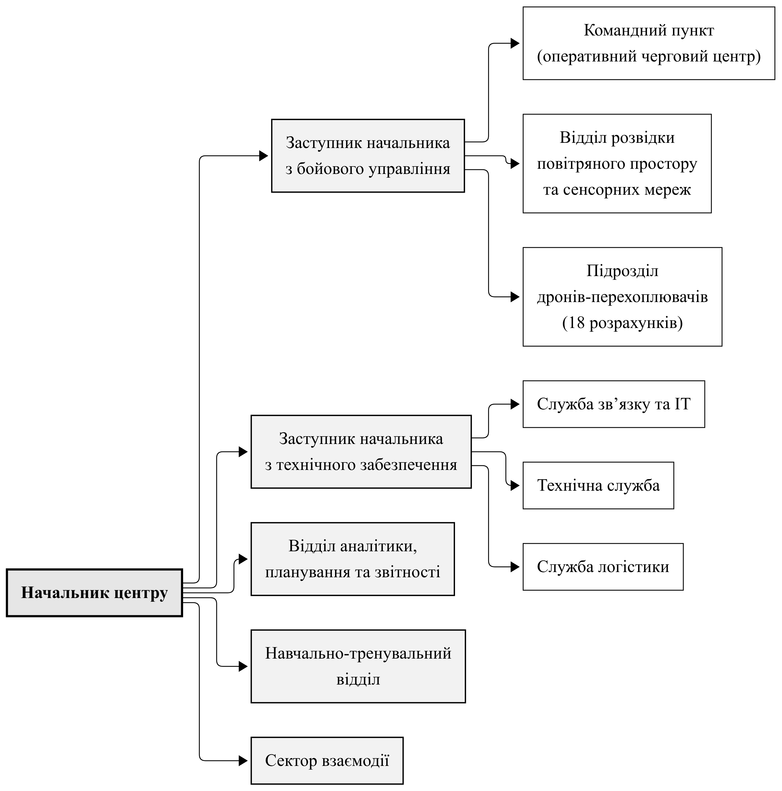
Рис. 1.1 — Структурна схема умовного РЦПДО «Щит-Північ»

4. Роботи, що виконуються в досліджуваному підрозділі
Командний пункт працює в режимі цілодобового бойового чергування. Послідовність робіт протягом зміни подано на рис. 1.2 у вигляді текстового алгоритму:
1) приймання зміни: оперативний черговий перевіряє стан сенсорної мережі, каналів зв’язку, готовність розрахунків і запаси перехоплювачів на позиціях, отримує розпорядження вищого командного пункту;
2) моніторинг повітряної обстановки: аналітик веде картину повітряного простору, оцінює покриття сенсорами та отримує попередження від суміжних центрів;
3) отримання та верифікація виявлень: донесення акустичних вузлів, РЛС, оптико-електронних постів і спостерігачів зіставляються, дублікати об’єднуються в єдиний трек;
4) класифікація цілі та оцінка загрози: визначаються тип і належність цілі, звіряються плани польотів дружньої авіації, розраховується пріоритет за часом підльоту до об’єктів прикриття; хибні цілі знімаються із супроводу;
5) призначення розрахунку та санкціонування пуску: офіцер бойового управління обирає розрахунок, оперативний черговий санкціонує пуск, завдання передається розрахунку;
6) супровід місії: КП передає розрахунку уточнені дані про ціль, контролює хід перехоплення і за потреби скасовує місію;
7) оцінка результату та доповідь: фіксуються результат, докази і місце падіння уламків, доповідь надсилається вищому командному пункту, після чого КП повертається до моніторингу наступних цілей;
8) облік витрати ресурсу та передача зміни: оформлюються журнал бойового чергування, витрата перехоплювачів і заявки на поповнення.
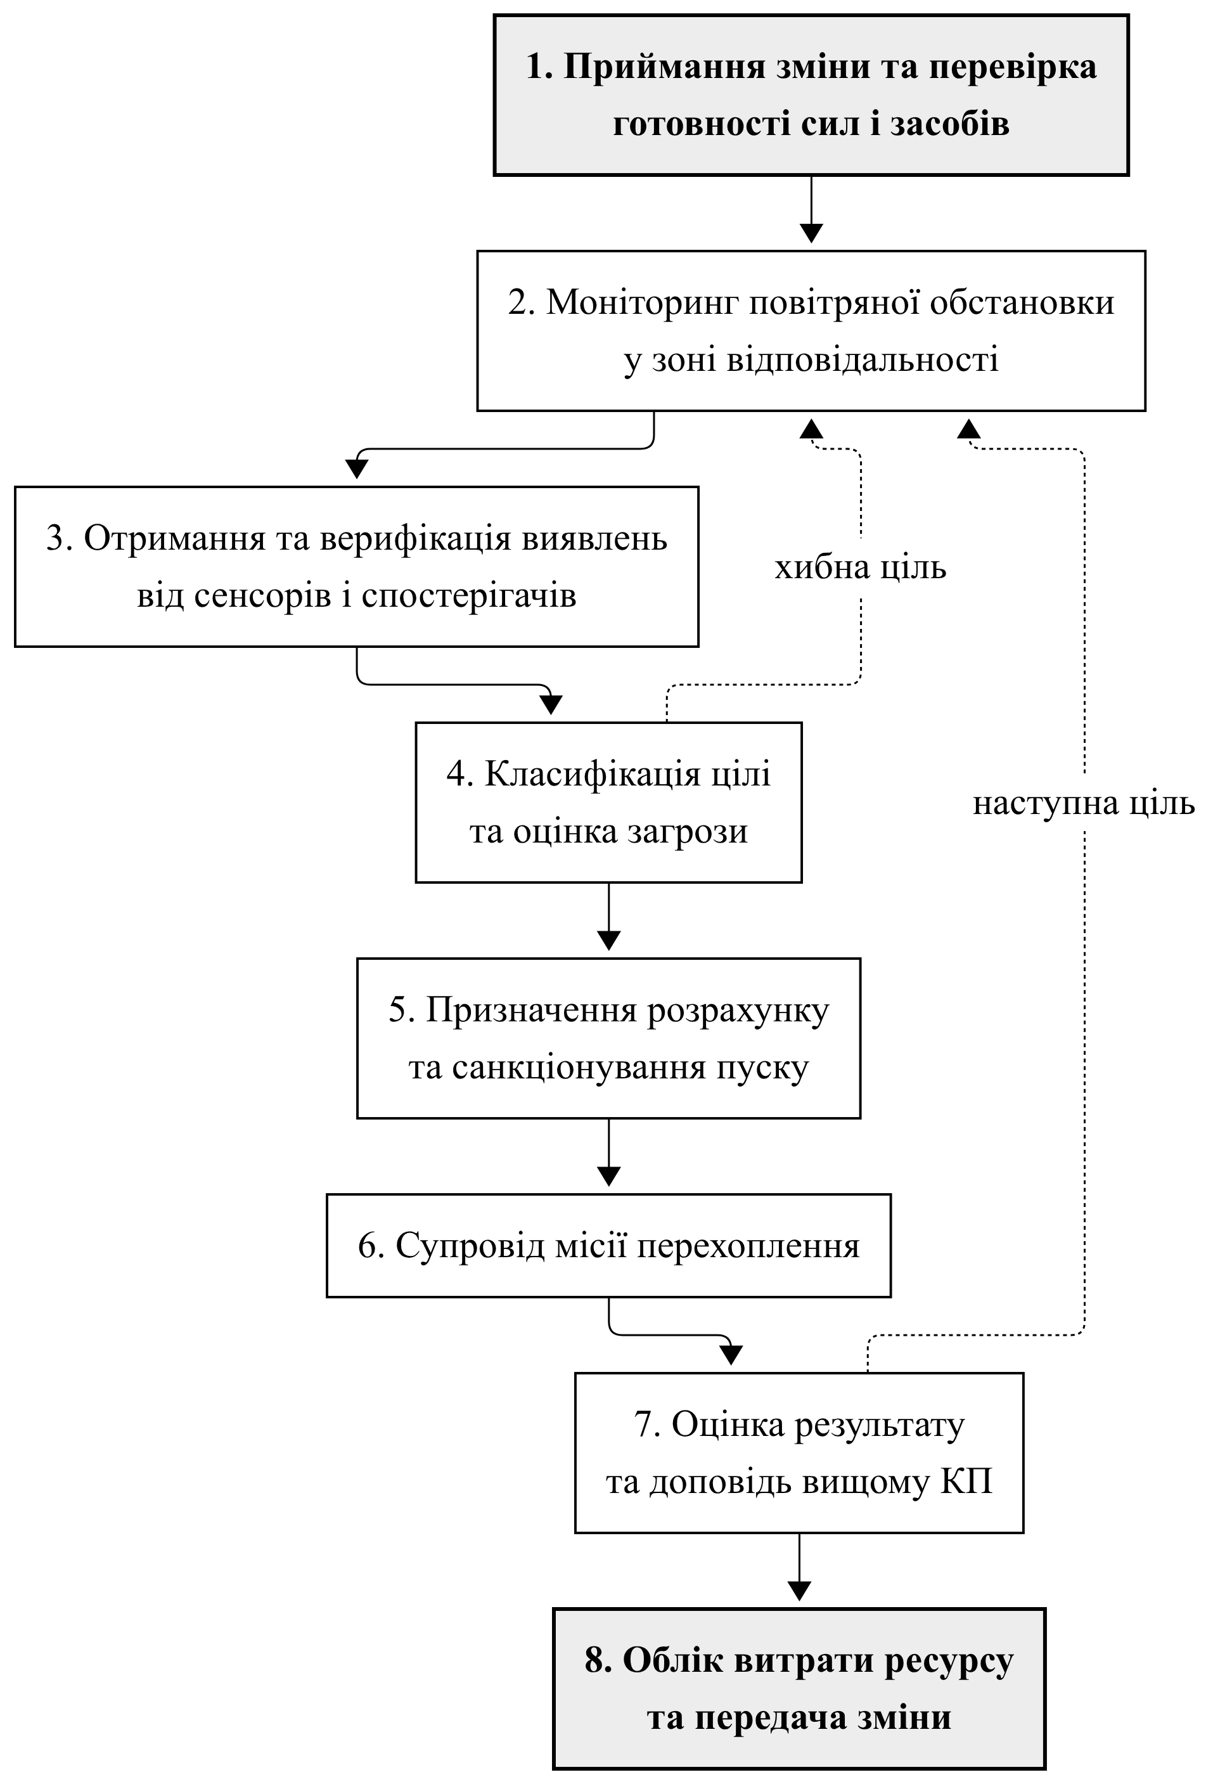
Рис. 1.2 — Послідовність робіт командного пункту протягом зміни
Ролі персоналу КП та їхні посадові обов’язки наведено в табл. 1.2.
Таблиця 1.2 — Посадові обов’язки персоналу командного пункту
Посада (роль) | Основні обов’язки
Оперативний черговий | керує зміною та веде журнал бойового чергування;  підтверджує класифікацію цілей і санкціонує пуски;  оголошує режими готовності, доповідає вищому КП
Офіцер бойового управління | формує бойові завдання та обирає розрахунки;  контролює виконання місій, ініціює скасування
Аналітик повітряної обстановки | веде картину повітряного простору, об’єднує та розділяє треки;  позначає хибні цілі, класифікує цілі
Офіцер взаємодії (сектор взаємодії) | отримує плани польотів дружньої авіації;  обмінюється обстановкою з ПС ЗСУ і суміжними центрами

5. Функції та задачі підрозділів
Задачі та функції підрозділів центру подано в табл. 1.3. Для командного пункту ключовими є функції ведення повітряної обстановки, призначення цілей і санкціонування пусків, для підрозділів забезпечення — підтримання готовності техніки, зв’язку та запасів.
Таблиця 1.3 — Задачі та функції підрозділів РЦПДО «Щит-Північ»
№ | Підрозділ | Задачі | Функції
1 | Командний пункт (оперативний черговий центр) | Цілодобове бойове управління; формування повітряної обстановки; прийняття рішень на перехоплення | Моніторинг треків; підтвердження класифікації; призначення цілей розрахункам; санкціонування пуску; координація з ПС ЗСУ; ведення журналу бойового чергування
2 | Відділ розвідки повітряного простору та сенсорних мереж | Своєчасне виявлення повітряних цілей | Експлуатація сенсорної мережі; верифікація виявлень; калібрування сенсорів; контроль покриття; передавання донесень
3 | Підрозділ дронів-перехоплювачів | Перехоплення повітряних цілей | Підтримання готовності; підготовка до пуску; пілотування і супровід; доповідь про результат; повернення або евакуація перехоплювача
4 | Служба зв’язку та ІТ | Безперервність зв’язку та роботи інформаційної системи | Адміністрування платформи; резервування каналів; керування ключами і сертифікатами; моніторинг інцидентів кібербезпеки; оновлення ПЗ
5 | Технічна служба | Справність техніки | Передпольотний і післяпольотний контроль; ремонт; облік ресурсу АКБ; списання техніки
6 | Служба логістики | Забезпеченість ресурсами | Облік запасів; розподіл по позиціях; заявки на поповнення; транспортування
7 | Відділ аналітики, планування та звітності | Оцінка ефективності та планування | Аналіз результатів; розрахунок показників ефективності; добові та місячні звіти; планування розміщення позицій
8 | Навчально-тренувальний відділ | Підготовка кадрів | Курси операторів; тренування на симуляторі; атестація; допуск до чергування
9 | Сектор взаємодії | Узгодженість дій із зовнішніми організаціями | Обмін обстановкою з ПС ЗСУ і суміжними центрами; погодження польотів дружньої авіації; інформування військових адміністрацій і ДСНС

6. Таблиця функціональних взаємозв’язків між підрозділами
Взаємодію командного пункту з іншими підрозділами (інформаційні та документальні потоки, які КП одержує і надає) наведено в табл. 1.4.
Таблиця 1.4 — Взаємодія командного пункту з іншими підрозділами
№ | Підрозділ | Одержання | Надання
1 | Відділ розвідки повітряного простору | виявлення та треки цілей;  дані про стан і покриття сенсорів;  донесення спостерігачів;  відеопотоки оптико-електронних постів | вимоги до зон спостереження;  запити на доуточнення цілі;  розпорядження щодо переміщення постів
2 | Підрозділ дронів-перехоплювачів | доповіді про готовність;  телеметрію перехоплювачів;  підтвердження прийняття завдань;  доповіді про результат і витрату | бойові завдання (призначення цілей);  дозвіл або заборону пуску;  команди на скасування;  дані цілевказання
3 | Служба зв’язку та ІТ | стан каналів і вузлів;  повідомлення про інциденти;  графік оновлень | вимоги до пріоритету трафіку;  заявки на відновлення зв’язку;  переліки прав доступу персоналу
4 | Технічна служба | стан справності перехоплювачів, АКБ, сенсорів;  прогноз готовності техніки | дані про відмови та втрати;  наліт і ресурс за місію;  заявки на ремонт
5 | Служба логістики | залишки перехоплювачів і АКБ по позиціях;  графік підвезення | фактичну витрату;  заявки на перерозподіл;  прогноз потреби
6 | Відділ аналітики, планування та звітності | аналітичні звіти;  рекомендації щодо розміщення позицій;  показники ефективності | журнали бойового чергування;  результати перехоплень;  записи місій
7 | Навчально-тренувальний відділ | списки допущених операторів;  результати атестації | типові помилки;  сценарії для тренувань;  потреби в підготовці
8 | Сектор взаємодії (ПС ЗСУ, суміжні центри) | плани польотів дружньої авіації;  загальну повітряну обстановку;  розпорядження вищого КП | донесення про обстановку та результати;  запити на погодження польотів

7. Задачі, які потребують автоматизації
Аналіз робіт КП і таблиці взаємозв’язків показав, що основні втрати часу та помилки виникають через надходження даних різними каналами (радіо, месенджери, окремі застосунки), голосове цілевказання та паперовий облік. Задачі, які потребують автоматизації, наведено в табл. 1.5; саме вони визначають функціональний склад IoT-платформи «Щит-Лінк».
Таблиця 1.5 — Задачі, які потребують автоматизації
№ | Задача | Поточний стан (як є) | Очікуваний результат (як має бути)
1 | Збір і нормалізація телеметрії з різнотипних сенсорів і перехоплювачів | Дані надходять різними каналами в різних форматах | Єдиний потік даних у канонічному форматі
2 | Злиття виявлень у треки та прогноз траєкторій | Ручне зіставлення донесень, дублікати цілей | Автоматичні треки з прогнозом часу підльоту
3 | Підтримка класифікації та оцінки загрози | Суб’єктивна оцінка, залежна від досвіду чергового | Підказки класифікації та пріоритет загрози з підтвердженням людиною
4 | Підбір розрахунку і доставка бойових завдань | Голосове цілевказання по радіо (30–90 с) | Цифрове завдання на планшеті розрахунку за ≤ 1 с
5 | Моніторинг місії в реальному часі | Доповіді голосом, немає спільної картини | Спільне відображення цілі та перехоплювача
6 | Облік готовності розрахунків, перехоплювачів, АКБ і запасів | Паперові та табличні журнали | Реєстр готовності, оновлюваний автоматично
7 | Деконфлікція з дружньою авіацією та контроль зон заборони | Узгодження телефоном, ризик помилки | Автоматичне блокування призначень у заборонених зонах
8 | Формування звітів про перехоплення та аналітика | Звіти складаються вручну після зміни | Автоматичний звіт ≤ 15 хв, панель показників ефективності
9 | Оповіщення та ескалація подій | Ручне оповіщення відповідальних осіб | Автоматичні сповіщення з контролем підтвердження
10 | Управління доступом, аудит і кіберзахист | Спільні облікові записи, відсутність аудиту | Рольовий доступ, багатофакторна автентифікація, незмінний журнал аудиту

8. Визначення вершин дерева цілей
Вершиною (генеральною метою, код «0») дерева цілей визначено: «Своєчасне виявлення та ефективне перехоплення повітряних цілей у зоні відповідальності РЦПДО „Щит-Північ“ засобами IoT-платформи „Щит-Лінк“». Перший рівень утворюють п’ять функціонально значущих підсистем-цілей, сукупність яких повністю описує генеральну мету (табл. 1.6). Для кожної цілі визначено показник, за яким оцінюється її досягнення.
Таблиця 1.6 — Вершини дерева цілей та показники їх досягнення
Код | Ціль | Показник досягнення
0 | Своєчасне виявлення та ефективне перехоплення повітряних цілей у зоні відповідальності РЦПДО «Щит-Північ» засобами IoT-платформи «Щит-Лінк» | Частка перехоплених цілей серед виявлених у зоні відповідальності
1 | Підвищення повноти та достовірності ситуаційної картини повітряного простору | Доступність сенсорів ≥ 97 %; частка хибних тривог ≤ 5 %
2 | Скорочення тривалості циклу „виявлення — рішення — перехоплення“ | Час «підтвердження треку — призначення» ≤ 30 с; доставка завдання ≤ 1 с
3 | Ефективне управління ресурсами центру | Частка розрахунків у готовності; запас на позиціях ≥ 2 ночей
4 | Безпечне, надійне та кіберзахищене функціонування системи | Доступність ядра 99,95 %; автономність периферії ≥ 4 год; 100 % команд в аудиті
5 | Аналітика, звітність і безперервне вдосконалення діяльності | Час формування звіту ≤ 15 хв; наявність щоденних показників ефективності

9. Вибір підходу до розробки дерева цілей
Порівняння двох методів побудови дерева цілей наведено в табл. 1.7. Оскільки IoT-платформа «Щит-Лінк» є створюваним технічним об’єктом з формалізованими цілями, обрано метод дезагрегації цілей: перший рівень відповідає функціонально значущим підсистемам і не містить альтернатив, другий рівень конкретизує цілі вимірюваними показниками, а третій містить основні та альтернативні заходи («і/або»-дерево). Декомпозицію на всіх рівнях виконано за одним підходом — за функціональним призначенням.
Таблиця 1.7 — Порівняння методів побудови дерева цілей
Критерій | Метод дезагрегації | Метод забезпечення необхідних умов
Тип цілей | Формалізовані, що характеризують створюваний об’єкт | Будь-які, зокрема неформалізовані
Основа декомпозиції | Системне уявлення: система — підсистеми — елементи | Умови, необхідні для досягнення мети, визначені експертами
Альтернативи | З другого рівня («і/або»-дерево) | Не обов’язкові
Потреба в експертах | Помірна | Висока (незалежна експертиза)
Придатність для ІС «Щит-Лінк» | Висока: цілі пов’язані з підсистемами ІС | Середня

10. Розробка дерева цілей
Загальну структуру дерева цілей (рівні 0–1) подано на рис. 1.3, а деталізацію кожної гілки до третього рівня — на рис. 1.4–1.8. Для зручності читання кожну гілку подано окремим рисунком. Заходи третього рівня згруповано в рамки під відповідною ціллю другого рівня: суцільна рамка заходу означає обов’язковий елемент (зв’язок «і»), пунктирна — альтернативний варіант (зв’язок «або»), з яких на етапі проєктування обирається один.
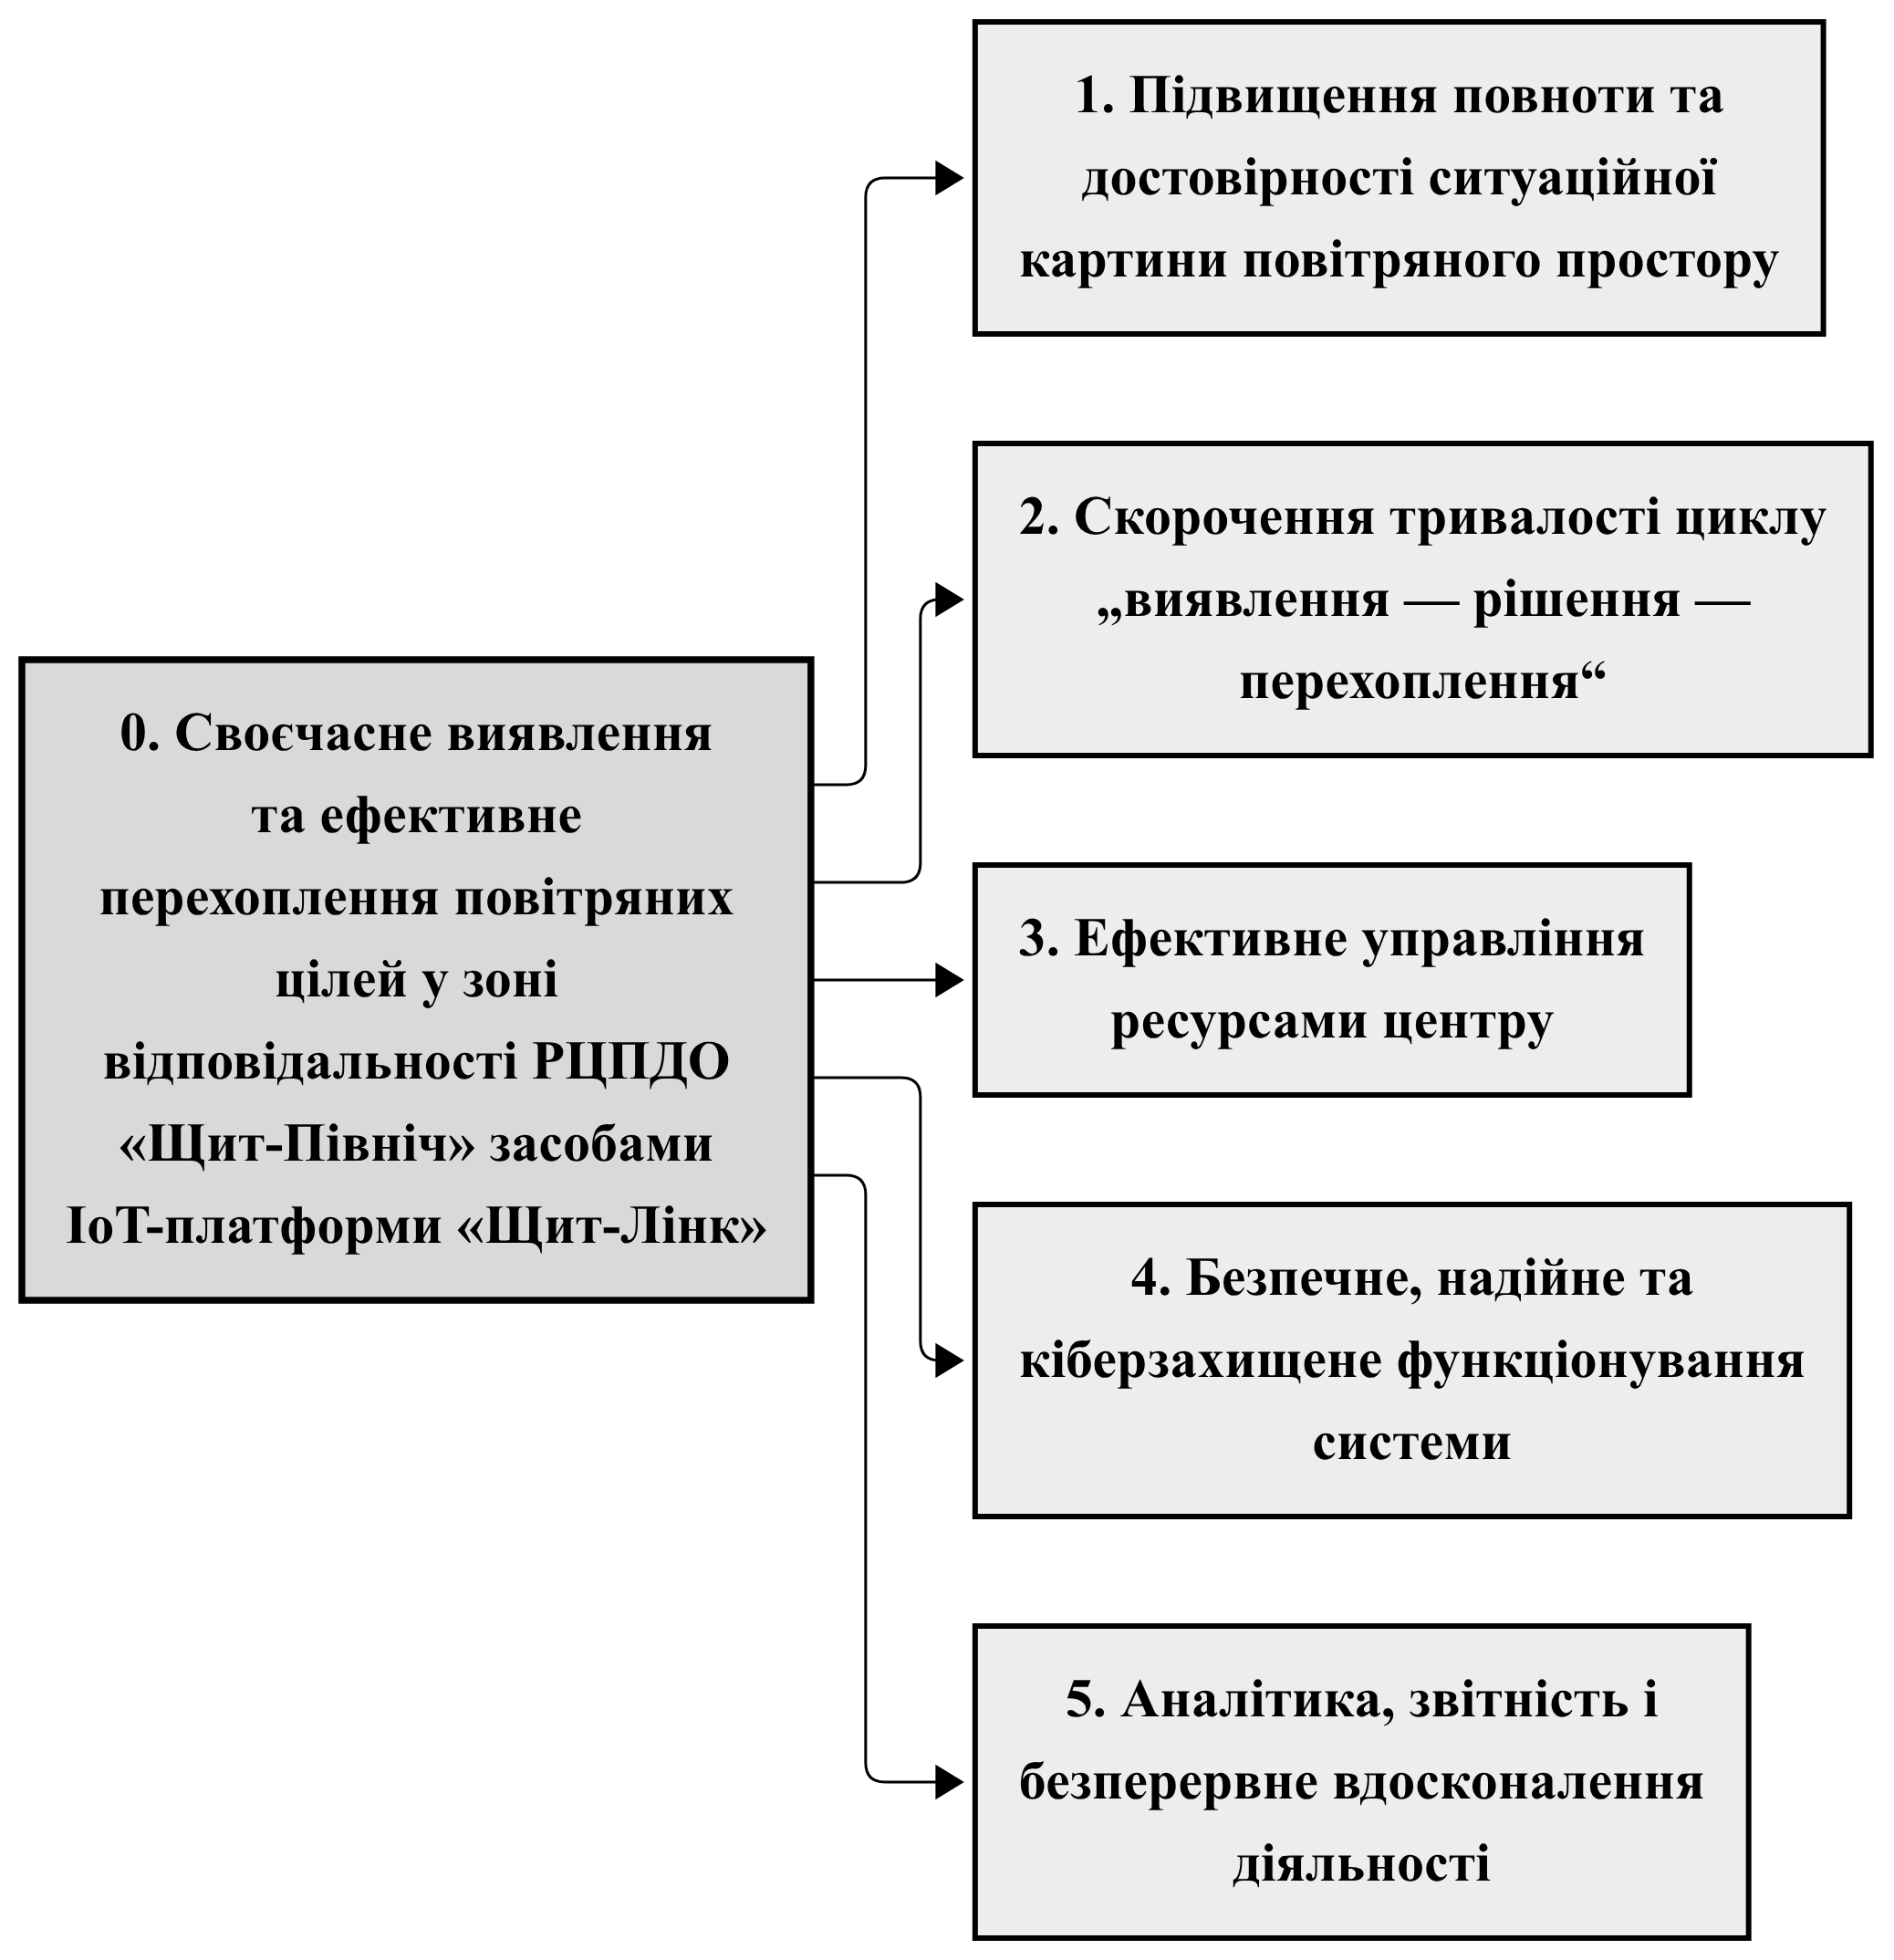
Рис. 1.3 — Дерево цілей IoT-платформи «Щит-Лінк»: генеральна мета та цілі першого рівня
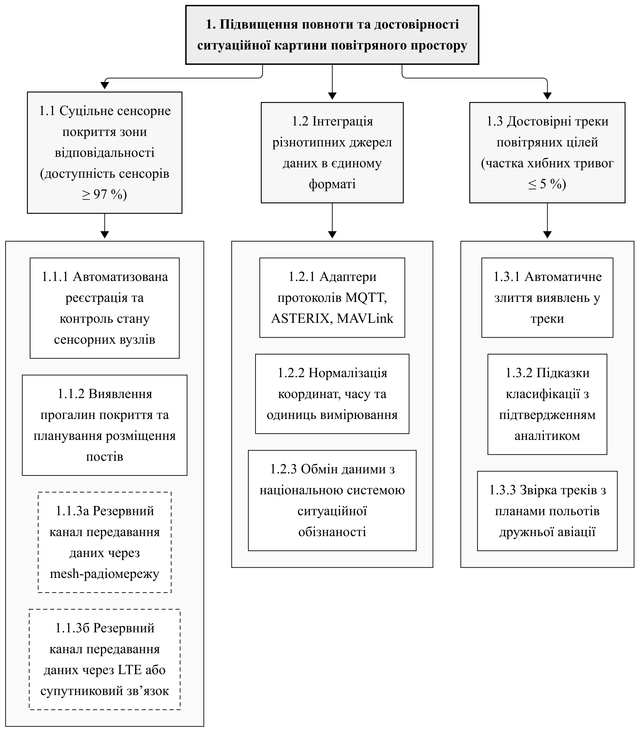
Рис. 1.4 — Гілка 1 дерева цілей «Підвищення повноти та достовірності ситуаційної картини повітряного простору»
Суцільна рамка — обов’язковий захід («і»); пунктирна рамка — альтернативний варіант («або»).
На рис. 1.4 подано гілку «Підвищення повноти та достовірності ситуаційної картини повітряного простору». Перша гілка забезпечує інформаційну основу всієї системи: без суцільного покриття, єдиного формату даних і достовірних треків неможливі подальші рішення. Альтернативні заходи 1.1.3а і 1.1.3б описують два способи резервування каналів від сенсорів.
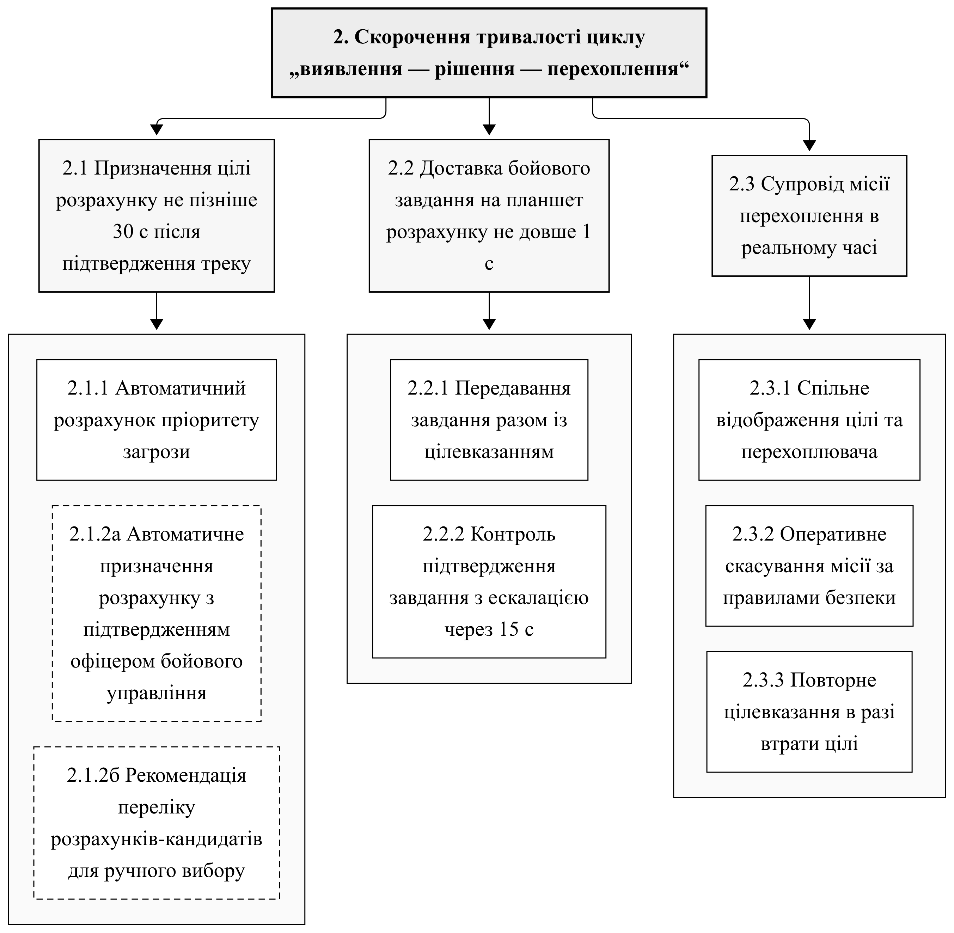
Рис. 1.5 — Гілка 2 дерева цілей «Скорочення тривалості циклу „виявлення — рішення — перехоплення“»
Суцільна рамка — обов’язковий захід («і»); пунктирна рамка — альтернативний варіант («або»).
На рис. 1.5 подано гілку «Скорочення тривалості циклу „виявлення — рішення — перехоплення“». Друга гілка спрямована на скорочення часу реакції. Альтернативи 2.1.2а та 2.1.2б задають два рівні автоматизації вибору розрахунку; в обох випадках остаточне рішення залишається за людиною.
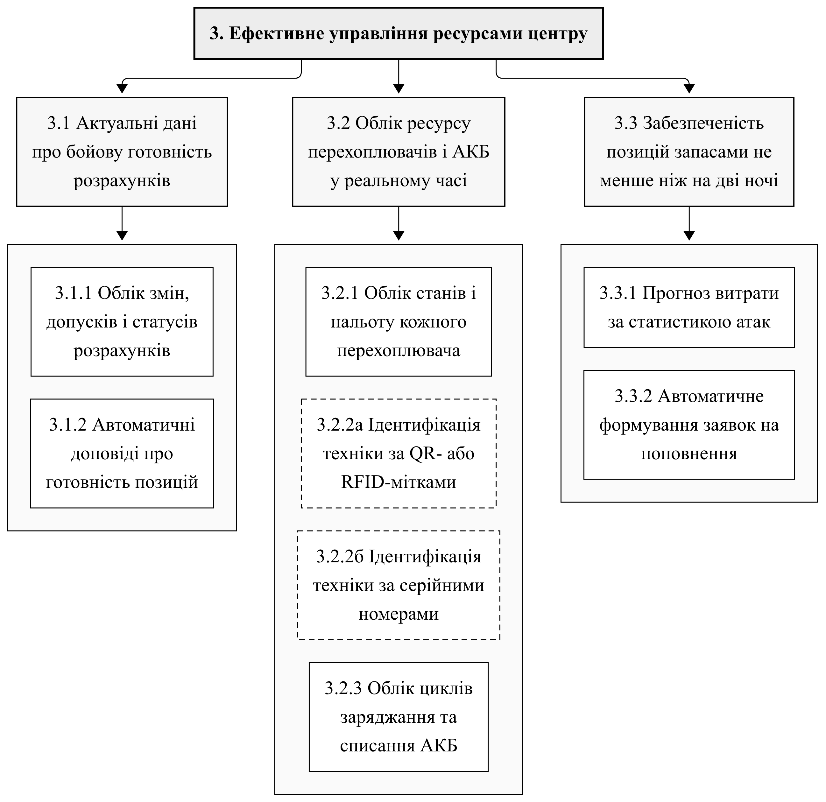
Рис. 1.6 — Гілка 3 дерева цілей «Ефективне управління ресурсами центру»
Суцільна рамка — обов’язковий захід («і»); пунктирна рамка — альтернативний варіант («або»).
На рис. 1.6 подано гілку «Ефективне управління ресурсами центру». Третя гілка охоплює облік розрахунків, перехоплювачів, АКБ і запасів. Альтернативи 3.2.2а і 3.2.2б відображають два способи ідентифікації техніки.
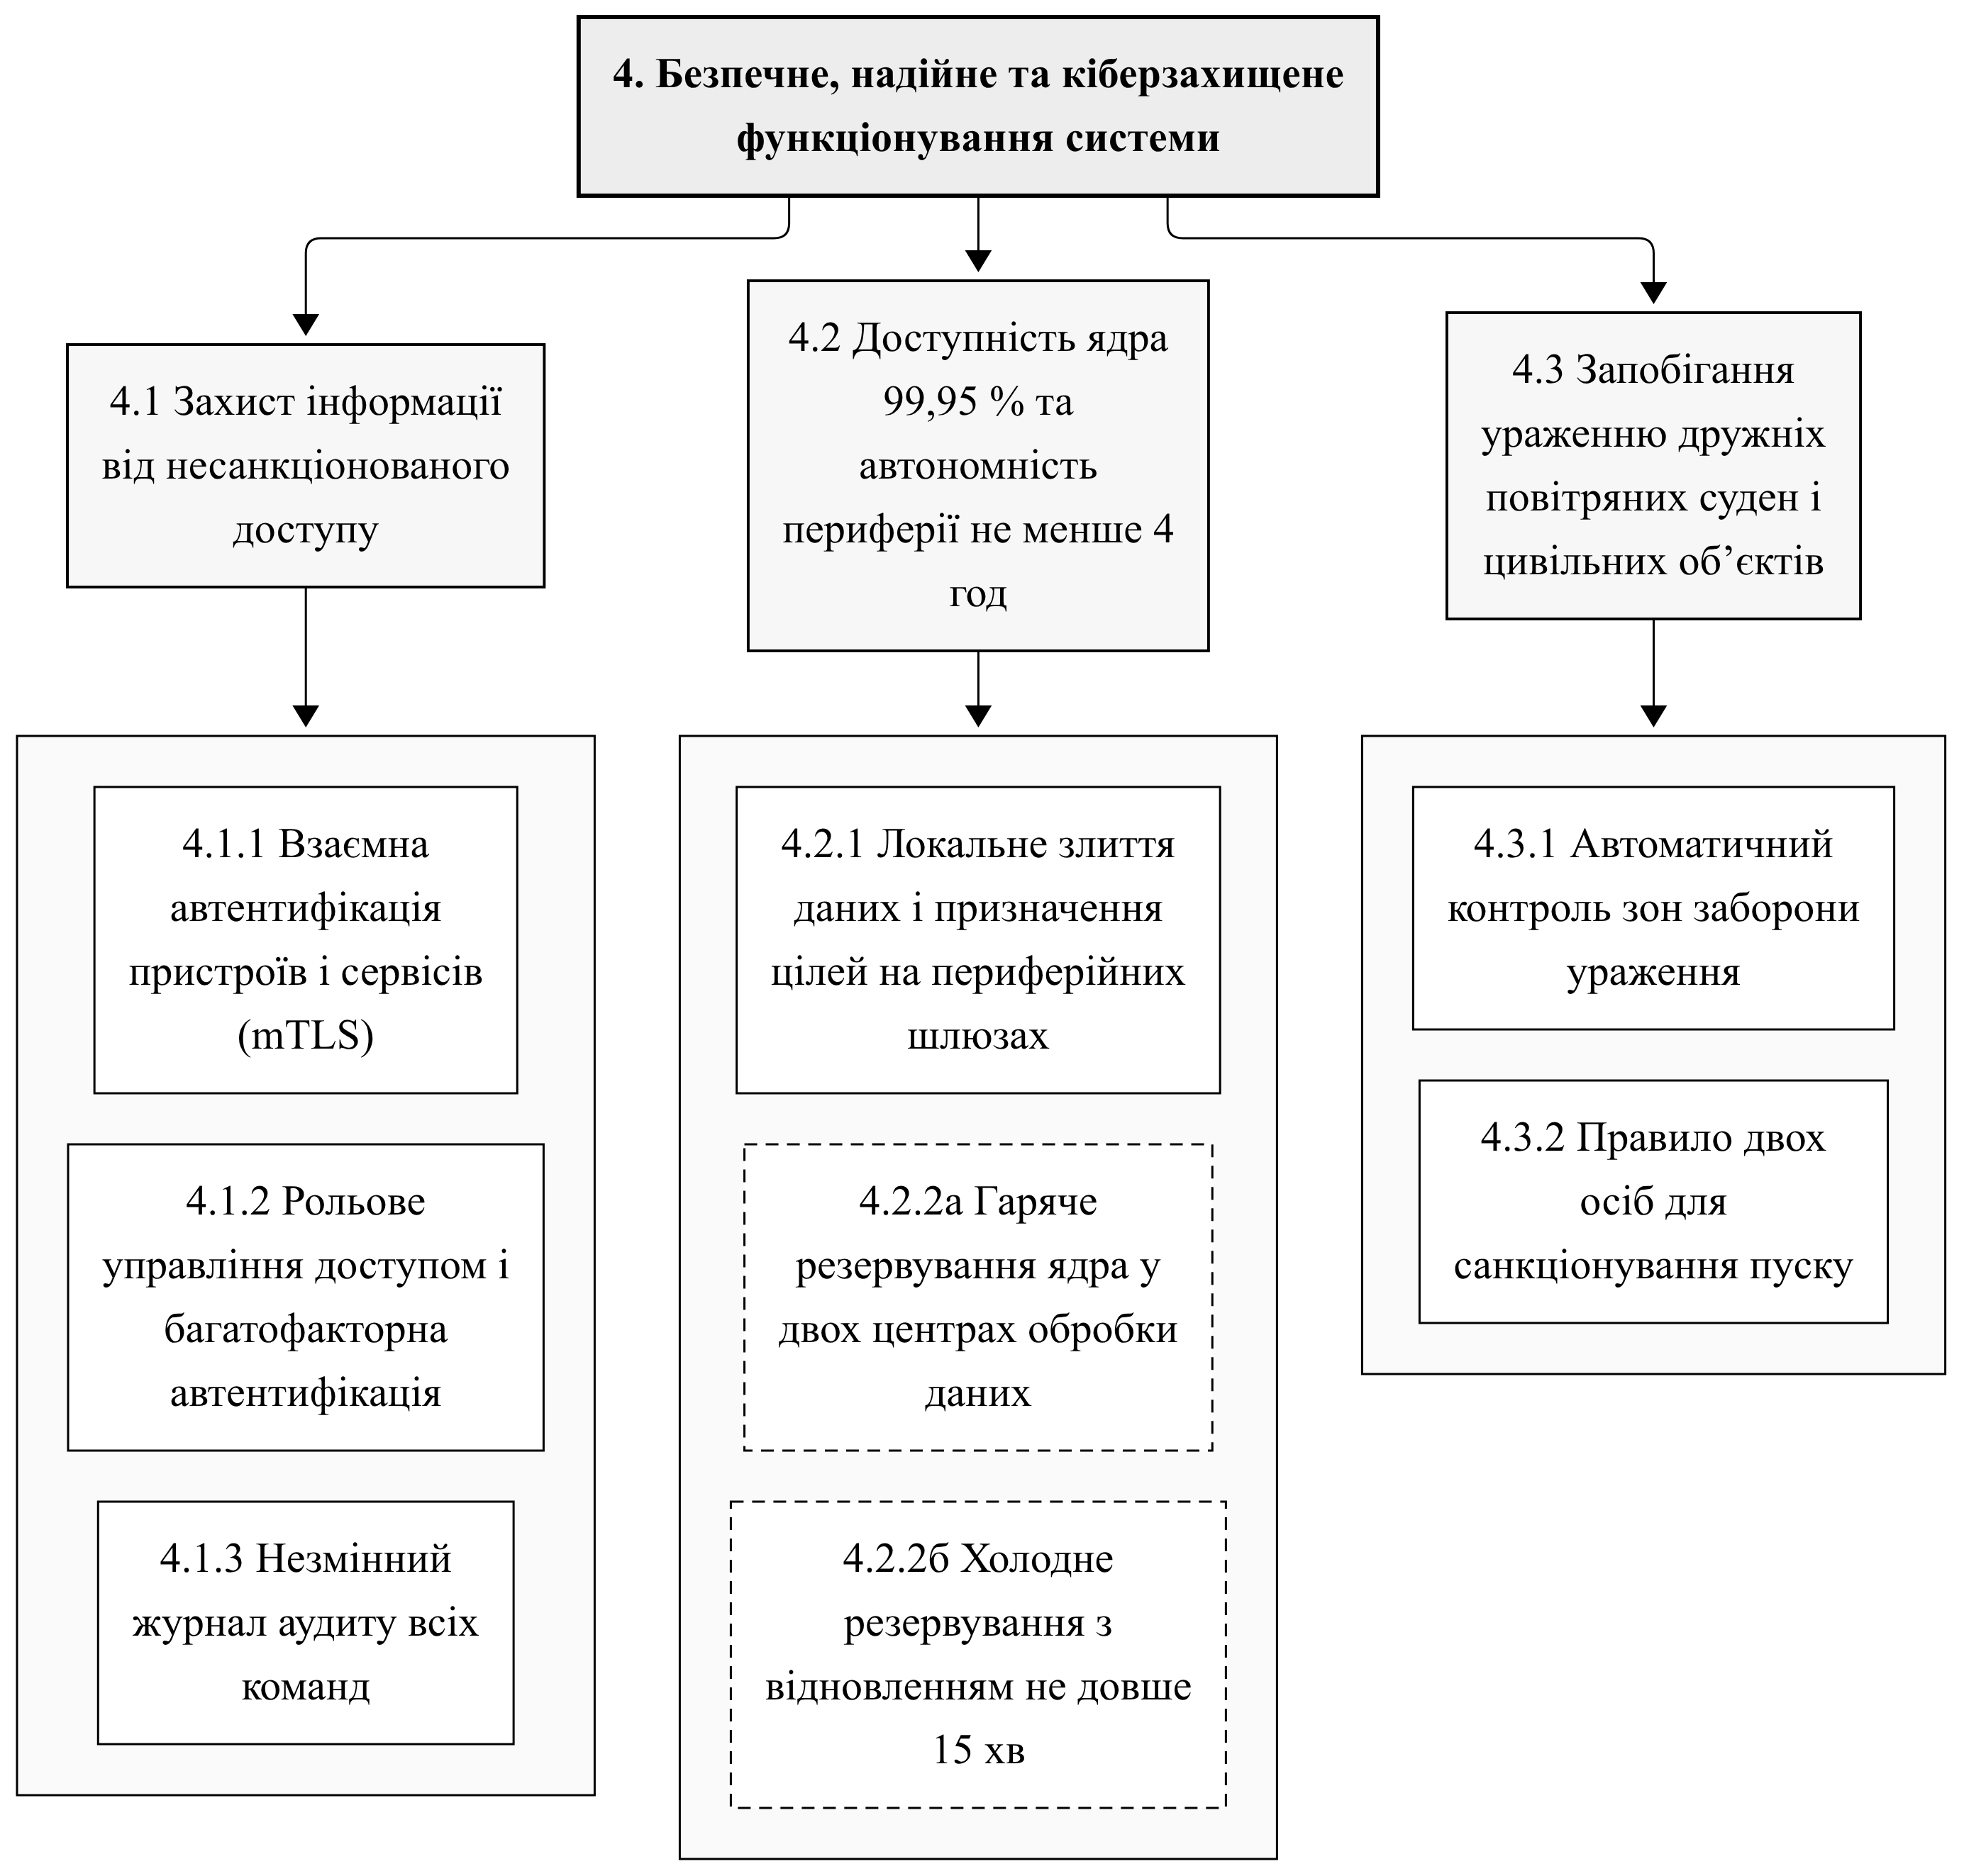
Рис. 1.7 — Гілка 4 дерева цілей «Безпечне, надійне та кіберзахищене функціонування системи»
Суцільна рамка — обов’язковий захід («і»); пунктирна рамка — альтернативний варіант («або»).
На рис. 1.7 подано гілку «Безпечне, надійне та кіберзахищене функціонування системи». Четверта гілка забезпечує захищеність і стійкість системи, включно із запобіганням ураженню дружніх повітряних суден. Альтернативи 4.2.2а і 4.2.2б — варіанти резервування ядра.
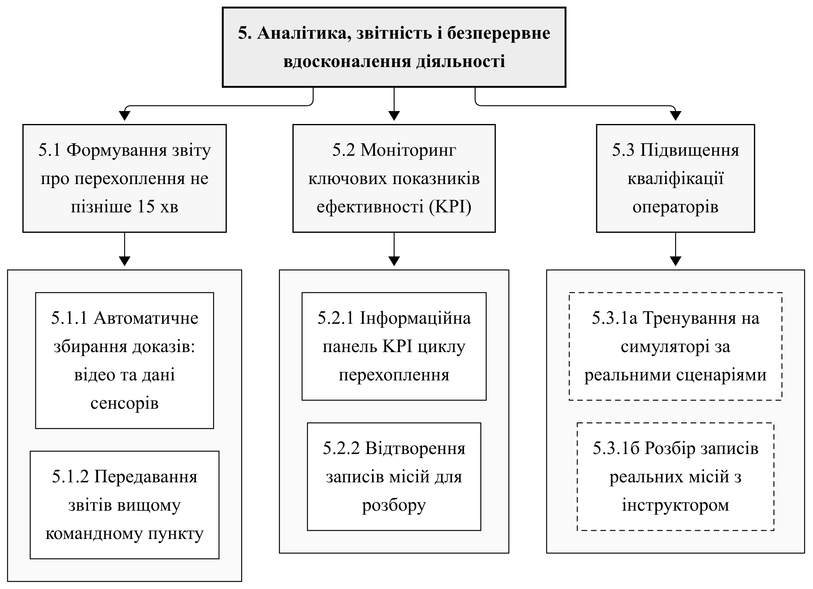
Рис. 1.8 — Гілка 5 дерева цілей «Аналітика, звітність і безперервне вдосконалення діяльності»
Суцільна рамка — обов’язковий захід («і»); пунктирна рамка — альтернативний варіант («або»).
На рис. 1.8 подано гілку «Аналітика, звітність і безперервне вдосконалення діяльності». П’ята гілка формує контур зворотного зв’язку: звіти, показники ефективності та навчання операторів. Альтернативи 5.3.1а і 5.3.1б — два способи підвищення кваліфікації.
Отримане дерево має чотири рівні (0–3): одну генеральну мету, 5 цілей першого рівня, 15 цілей другого рівня та 40 заходів третього рівня. Вимоги до дерева цілей виконано: цілі кожного рівня порівнянні за масштабом, на другому рівні мають вимірювані показники, підцілі незалежні та разом повністю описують батьківську ціль, а нижній рівень складається із заходів досягнення цілей.

11. Робоча структура проекту
Об’єктом WBS-аналізу є проект «Створення IoT-платформи „Щит-Лінк“». Проект триває з 02.11.2026 до 29.10.2027 (12 місяців) і охоплює стадії створення автоматизованої системи за ГОСТ 34.601-90: формування вимог і технічне завдання, проєктування, розроблення підсистем, введення в дію. Робочу структуру проекту побудовано за продуктовим принципом: другий рівень утворюють субпроекти, що відповідають підсистемам платформи, а також інтегровані роботи, спільні для всіх підсистем, — управління проектом, обстеження, інфраструктура та впровадження. Структура має чотири рівні: 1 — проект; 2 — субпроекти (8); 3 — блоки робіт (20); 4 — робочі пакети (38).

12. Основні етапи розробки WBS
Застосування шести етапів розробки WBS до проекту наведено в табл. 1.8.
Таблиця 1.8 — Етапи розробки WBS проекту створення «Щит-Лінк»
Етап | Зміст | Результат для проекту
1 Визначення ступеня деталізації | Роботи деталізуються до рівня, який можна оцінити за тривалістю і вартістю та доручити одному виконавцю | Робочий пакет тривалістю 10–60 робочих днів (моніторинг проекту — до 240 днів)
2 Визначення кількості рівнів | Обирається кількість рівнів, достатня для управління | Чотири рівні: проект — субпроект — блок — робочий пакет
3 Розробка структури рівнів | Формуються горизонтальні рівні за обраним принципом | 8 субпроектів за продуктовим принципом, 20 блоків, 38 робочих пакетів
4 Опис елементів WBS | Кожному елементу дається стисла назва, визначаються відповідальні | Таблиці характеристик робочих пакетів (табл. 1.10)
5 Формування системи кодування | Кодуються всі елементи структури | Ієрархічні коди 1 / 1.1 / 1.1.1 / 1.1.1.1
6 Зворотні обчислення | Витрати агрегуються знизу догори | Бюджет субпроектів і проекту 29 330 тис. грн (табл. 1.11)

13. Аналіз характеристик проекту
Основні характеристики проекту, аналогічні характеристикам робочого пакета, подано в табл. 1.9, характеристики робочих пакетів — у табл. 1.10, а результати зворотних обчислень бюджету за субпроектами — у табл. 1.11.
Таблиця 1.9 — Основні характеристики проекту
Характеристика | Опис
Обсяг і перелік робіт | 1.1 Управління проектом;  1.2 Обстеження та формування вимог;  1.3 Підсистема збору телеметрії;  1.4 Підсистема ситуаційної обізнаності;  1.5 Підсистема координації перехоплення;  1.6 Підсистема ресурсів, аналітики та звітності;  1.7 Інфраструктура та кібербезпека;  1.8 Впровадження.
Відповідальний за виконання | Керівник проекту; відповідальні за субпроекти визначені в табл. 1.11; замовник — начальник умовного РЦПДО «Щит-Північ»
Бюджет | 29 330 тис. грн (умовна оцінка), у тому числі обладнання периферійних шлюзів і ЦОД 5 400 тис. грн
Потрібні ресурси | людські: керівник проекту, бізнес- і системний аналітики, архітектор, 8 розробників, аналітик даних, інженери IoT і DevOps, офіцер кібербезпеки, інженер з якості, інструктор;  технічні: 9 периферійних шлюзів, обладнання основного та резервного ЦОД, тестовий стенд із симулятором сенсорів і перехоплювачів;  фінансові: згідно з бюджетом
Дати початку і кінця | Початок — 02.11.2026; завершення — 29.10.2027; дослідна експлуатація — 60 робочих днів

Таблиця 1.10 — Характеристики робочих пакетів проекту
Код | Робочий пакет | Відповідальний | Тривалість, роб. дн. | Бюджет, тис. грн
1.1.1.1 | Розроблення плану проекту та WBS | Керівник проекту | 10 | 120
1.1.1.2 | Моніторинг виконання та звітність | Керівник проекту | 240 | 900
1.1.2.1 | Реєстр ризиків і план реагування | Керівник проекту | 10 | 80
1.1.2.2 | Контроль якості та приймання результатів | Інженер з якості | 200 | 600
1.2.1.1 | Обстеження діяльності центру та сенсорної мережі | Бізнес-аналітик | 20 | 350
1.2.1.2 | Моделювання бізнес-процесів «як є» та «як має бути» | Бізнес-аналітик | 25 | 400
1.2.2.1 | Розроблення та погодження ТЗ за ГОСТ 34.602-89 | Системний аналітик | 20 | 300
1.2.2.2 | Концепція архітектури та вимоги безпеки | Архітектор рішення | 15 | 280
1.3.1.1 | Постачання та налаштування 9 периферійних шлюзів | Інженер IoT | 30 | 1 800
1.3.1.2 | Буферизація даних з відкладеною передачею | Розробник ПЗ | 25 | 650
1.3.2.1 | Адаптер MQTT для акустичних сенсорів | Розробник ПЗ | 20 | 500
1.3.2.2 | Адаптер ASTERIX для РЛС | Розробник ПЗ | 25 | 700
1.3.2.3 | Адаптер MAVLink 2 для наземних станцій управління | Розробник ПЗ | 25 | 700
1.3.3.1 | Реєстр сенсорів і моніторинг їхнього стану | Розробник ПЗ | 20 | 550
1.4.1.1 | Сервіс злиття виявлень у треки | Розробник ПЗ | 45 | 1 600
1.4.1.2 | Прогноз траєкторій і часу підльоту | Розробник ПЗ | 25 | 800
1.4.2.1 | Модель класифікації повітряних цілей | Аналітик даних | 40 | 1 400
1.4.2.2 | Розрахунок пріоритету загрози | Розробник ПЗ | 15 | 450
1.4.3.1 | Мнемосхема повітряної обстановки | Розробник інтерфейсів | 35 | 1 100
1.5.1.1 | Підбір розрахунку-кандидата | Розробник ПЗ | 25 | 800
1.5.1.2 | Санкціонування пуску за правилом двох осіб | Розробник ПЗ | 15 | 450
1.5.2.1 | Машина станів місії та журнал подій | Розробник ПЗ | 25 | 750
1.5.2.2 | Застосунок планшета розрахунку | Розробник мобільних застосунків | 35 | 1 200
1.5.3.1 | Імпорт планів польотів і контроль зон заборони | Розробник ПЗ | 20 | 600

Продовження таблиці 1.10
Код | Робочий пакет | Відповідальний | Тривалість, роб. дн. | Бюджет, тис. грн
1.6.1.1 | Облік готовності розрахунків | Розробник ПЗ | 15 | 400
1.6.1.2 | Облік перехоплювачів, АКБ і запасів | Розробник ПЗ | 20 | 550
1.6.2.1 | Автоматичні звіти про перехоплення | Розробник ПЗ | 15 | 450
1.6.2.2 | Панель KPI та відтворення місій | Аналітик даних | 25 | 800
1.7.1.1 | Розгортання основного та резервного ЦОД | Інженер DevOps | 30 | 3 600
1.7.1.2 | Шина подій і сховища даних | Інженер DevOps | 20 | 900
1.7.2.1 | Інфраструктура відкритих ключів, mTLS і керування доступом | Офіцер кібербезпеки | 25 | 850
1.7.2.2 | Журнал аудиту і моніторинг подій безпеки | Офіцер кібербезпеки | 20 | 600
1.7.2.3 | Створення КСЗІ та її державна експертиза | Офіцер кібербезпеки | 45 | 1 500
1.8.1.1 | Попередні автономні та комплексні випробування | Інженер з якості | 20 | 600
1.8.1.2 | Дослідна експлуатація | Начальник КП | 60 | 900
1.8.2.1 | Навчання операторів та адміністраторів | Інструктор | 15 | 450
1.8.2.2 | Експлуатаційна документація | Технічний письменник | 20 | 350
1.8.3.1 | Приймальні випробування та введення в постійну експлуатацію | Керівник проекту | 10 | 300

Таблиця 1.11 — Зворотні обчислення бюджету за субпроектами
Код | Субпроект | Відповідальний | К-сть РП | Терміни | Бюджет, тис. грн | Частка, %
1.1 | Управління проектом | Керівник проекту | 4 | 02.11.2026 –  29.10.2027 | 1 700 | 5,8
1.2 | Обстеження та формування вимог | Провідний бізнес-аналітик | 4 | 02.11.2026 –  29.01.2027 | 1 330 | 4,5
1.3 | Підсистема збору телеметрії | Провідний інженер IoT | 6 | 01.02.2027 –  28.05.2027 | 4 900 | 16,7
1.4 | Підсистема ситуаційної обізнаності | Архітектор рішення | 5 | 01.02.2027 –  30.06.2027 | 5 350 | 18,2
1.5 | Підсистема координації перехоплення | Керівник групи розробки | 5 | 01.03.2027 –  30.06.2027 | 3 800 | 13,0
1.6 | Підсистема ресурсів, аналітики та звітності | Провідний аналітик даних | 4 | 03.05.2027 –  30.07.2027 | 2 200 | 7,5
1.7 | Інфраструктура та кібербезпека | Начальник служби зв’язку та ІТ | 5 | 01.02.2027 –  30.07.2027 | 7 450 | 25,4
1.8 | Впровадження | Керівник проекту | 5 | 02.08.2027 –  29.10.2027 | 2 600 | 8,9
1 | Разом за проектом | Керівник проекту | 38 | 02.11.2026 –  29.10.2027 | 29 330 | 100,0

Найбільшу частку бюджету становлять субпроекти «Інфраструктура та кібербезпека», «Підсистема ситуаційної обізнаності» та «Підсистема збору телеметрії», що пояснюється вартістю обладнання та трудомісткістю розроблення сервісів реального часу. Критичними за термінами є підсистеми ситуаційної обізнаності та координації перехоплення: їх завершення до 30.06.2027 є передумовою для комплексних випробувань і дослідної експлуатації.

14. Схематичне WBS-зображення проекту
Верхній рівень робочої структури проекту (рівні 1–2) подано на рис. 1.9. Деталізацію субпроектів до робочих пакетів подано на рис. 1.10–1.15; субпроекти згруповано так, щоб кожен рисунок залишався читабельним.
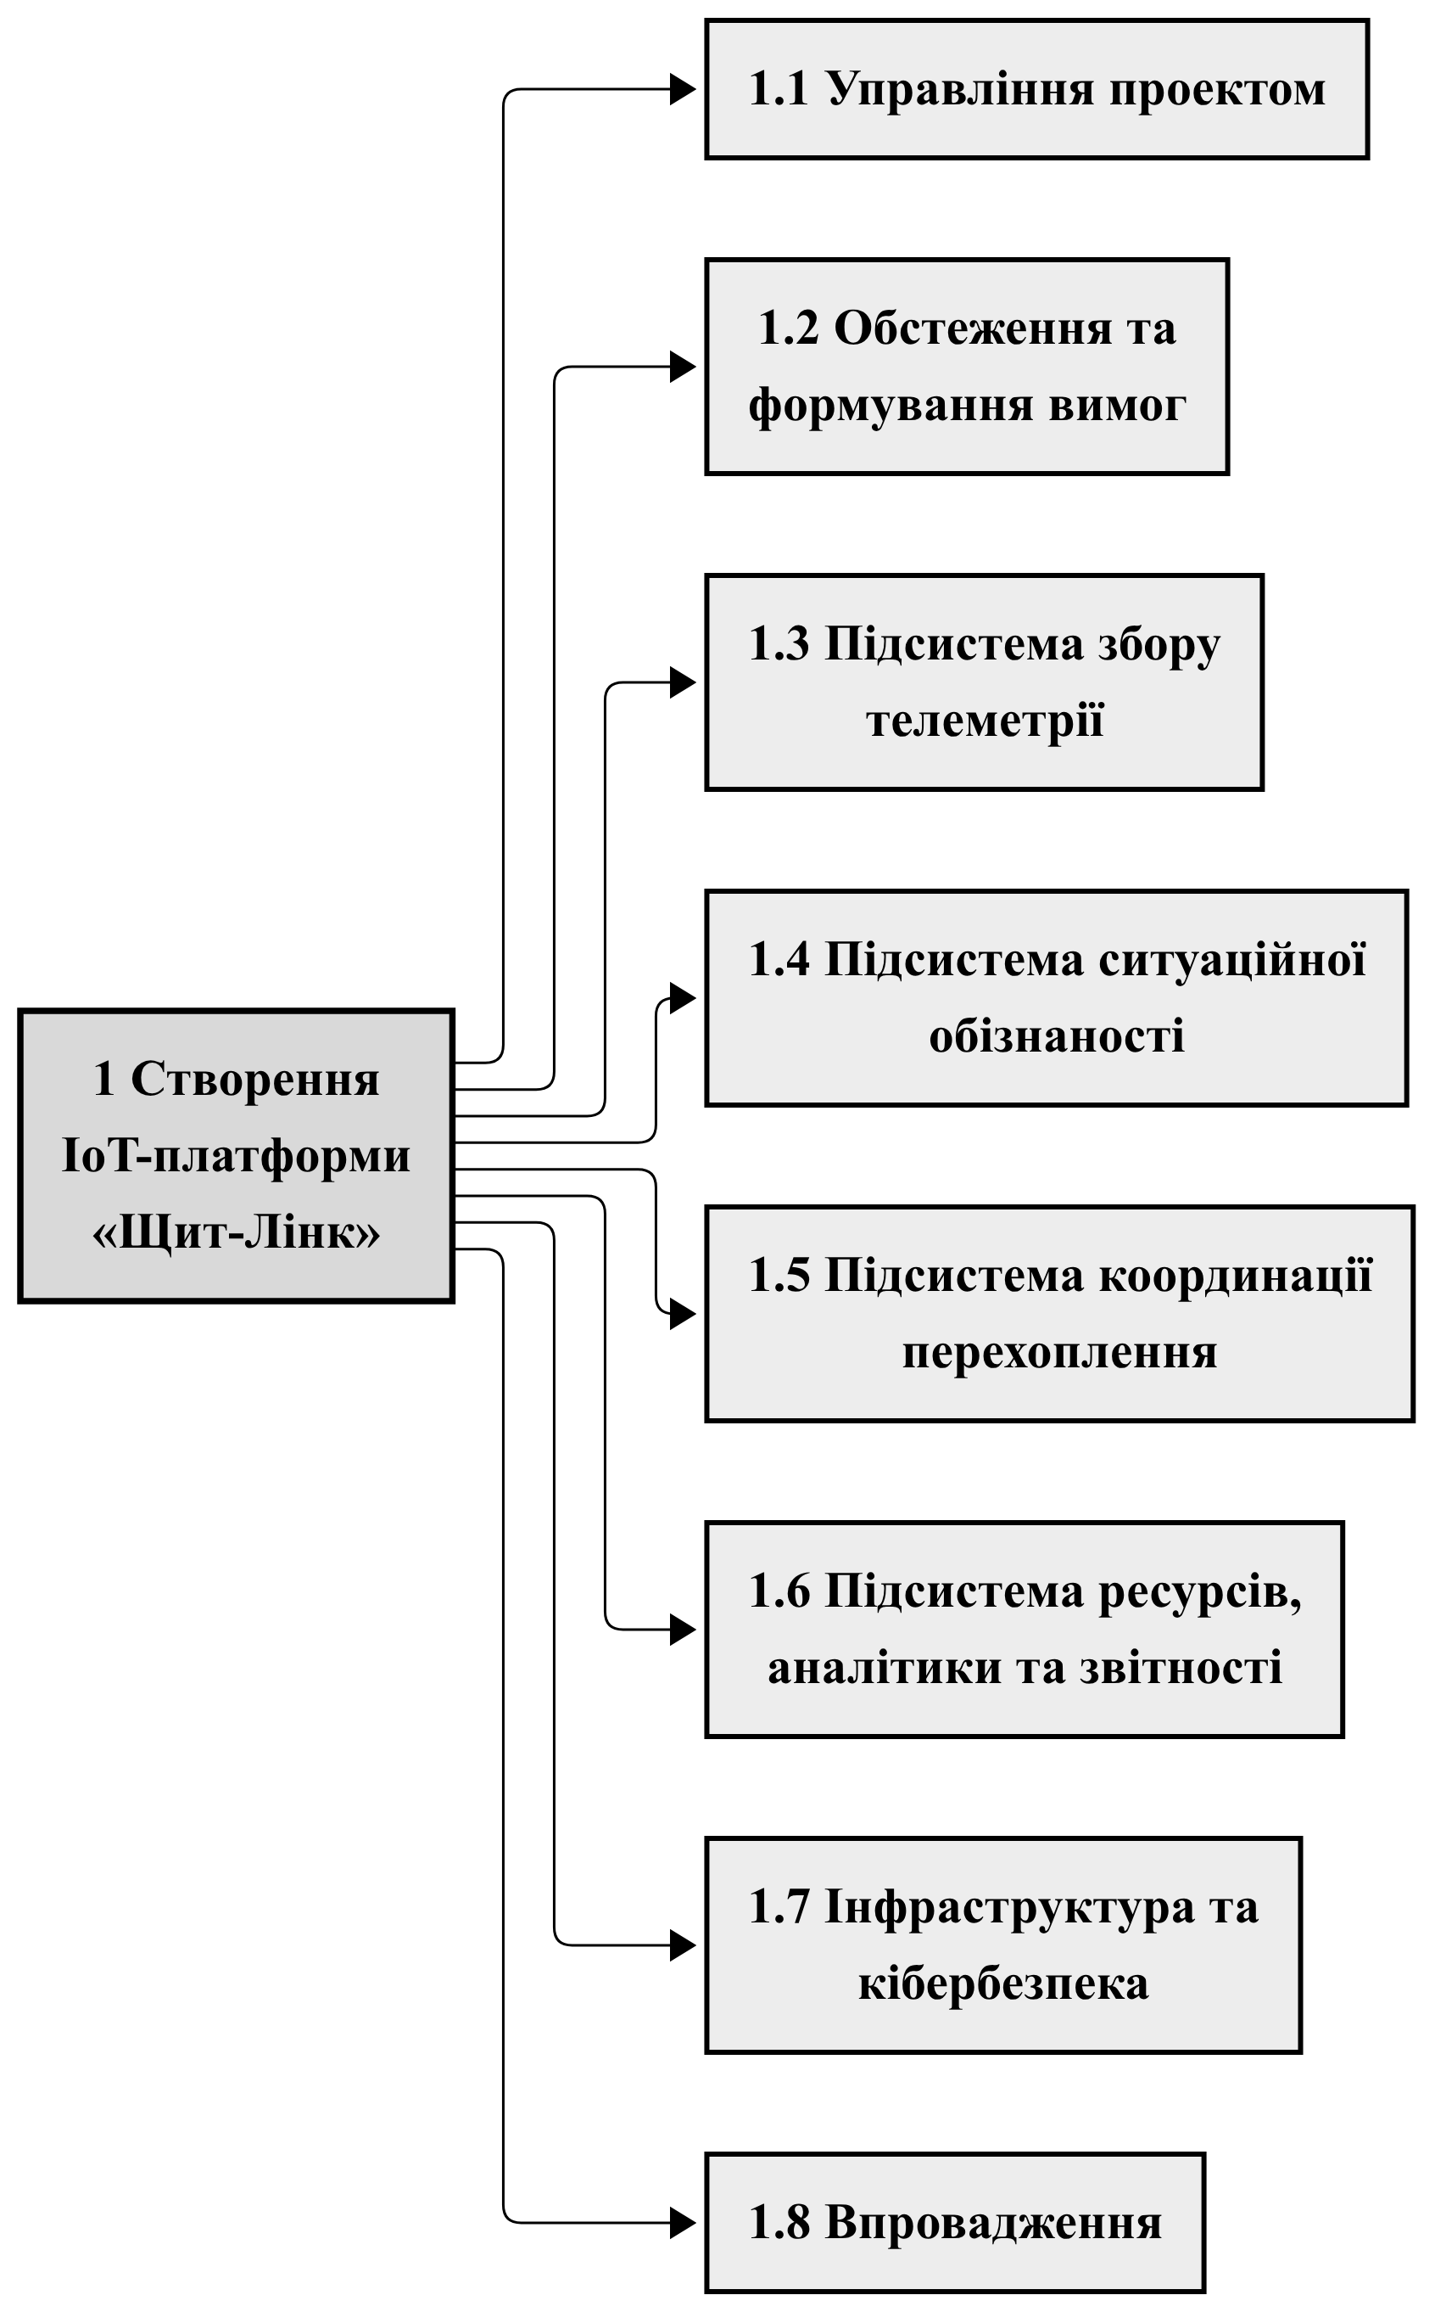
Рис. 1.9 — Робоча структура проекту «Створення IoT-платформи „Щит-Лінк“»: рівні 1–2
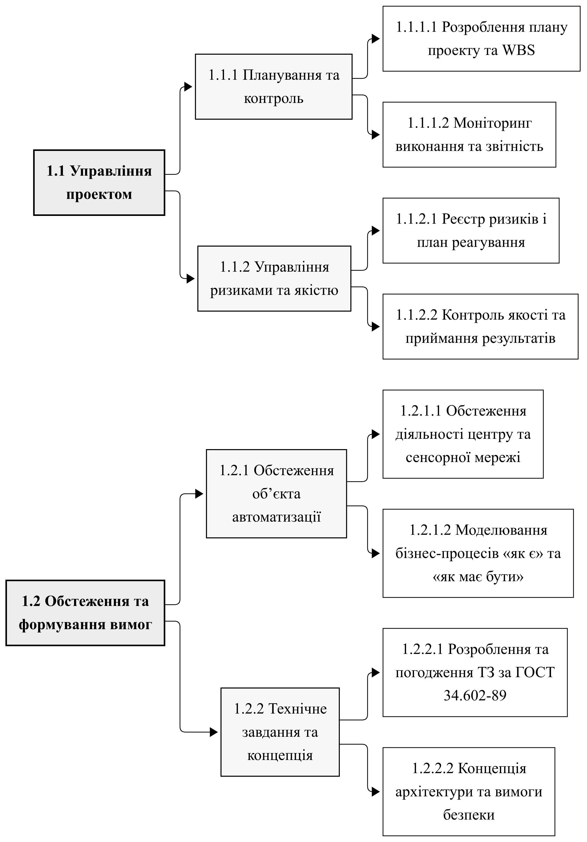
Рис. 1.10 — WBS: субпроекти 1.1 «Управління проектом» і 1.2 «Обстеження та формування вимог» (рівні 2–4)
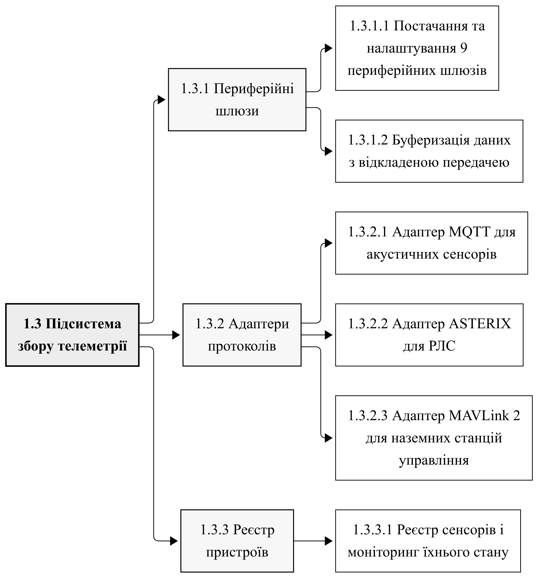
Рис. 1.11 — WBS: субпроект 1.3 «Підсистема збору телеметрії» (рівні 2–4)
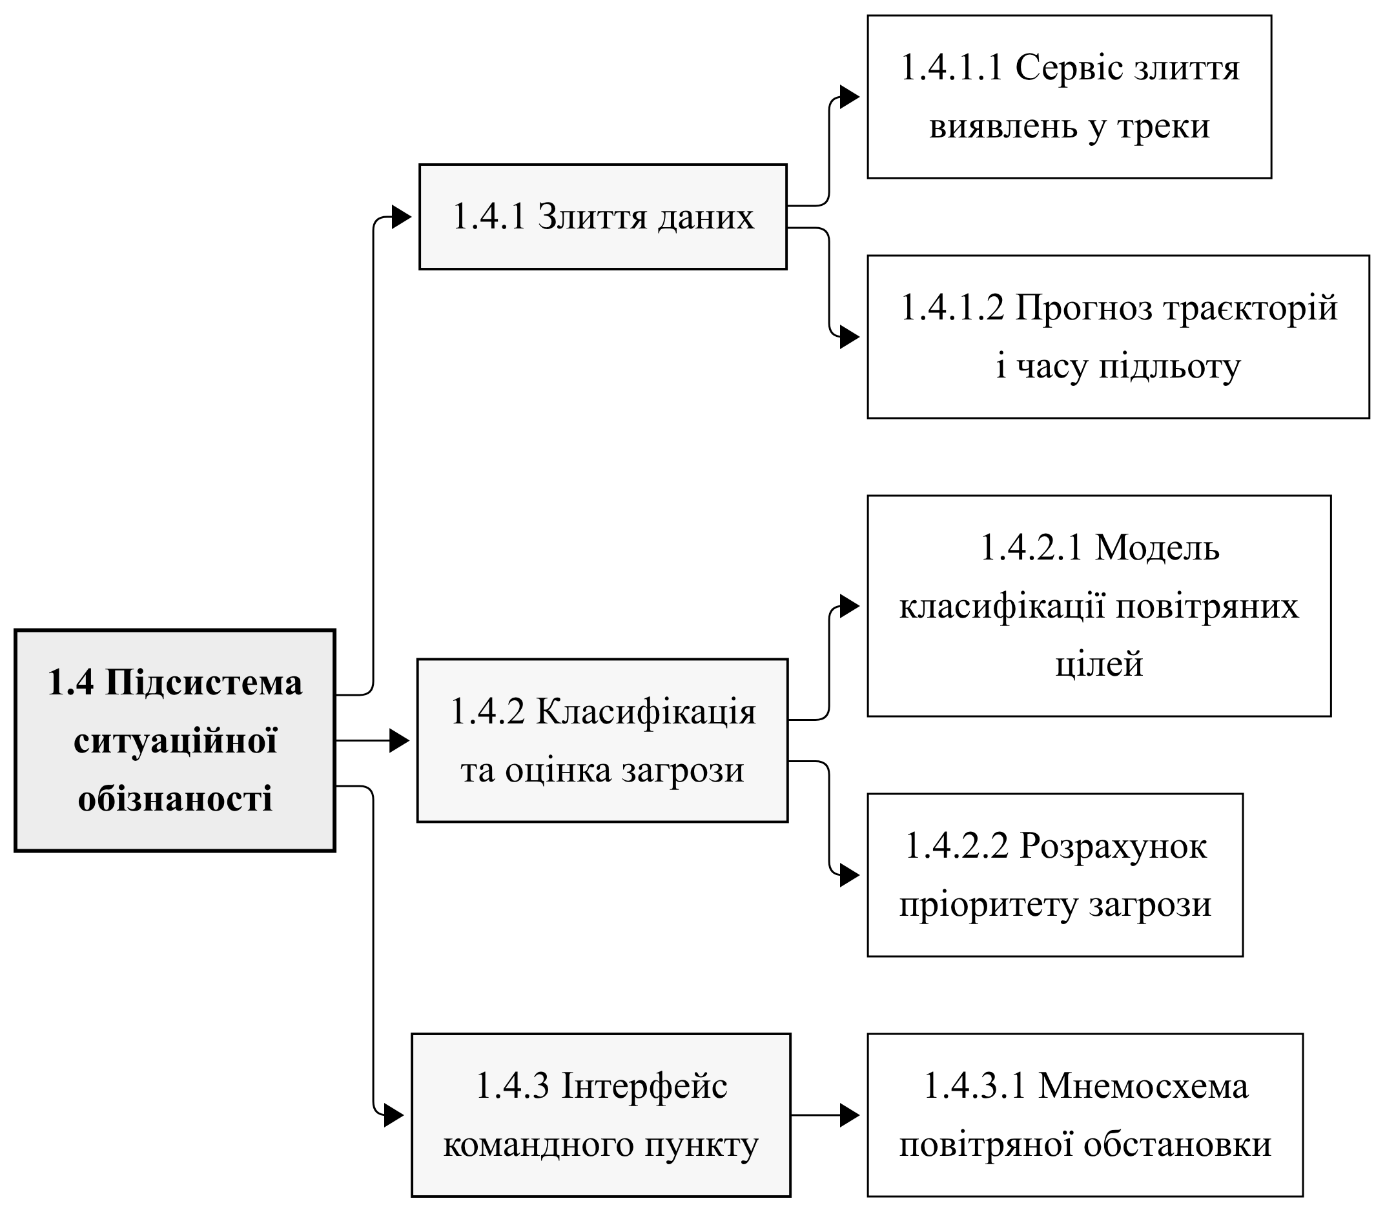
Рис. 1.12 — WBS: субпроект 1.4 «Підсистема ситуаційної обізнаності» (рівні 2–4)
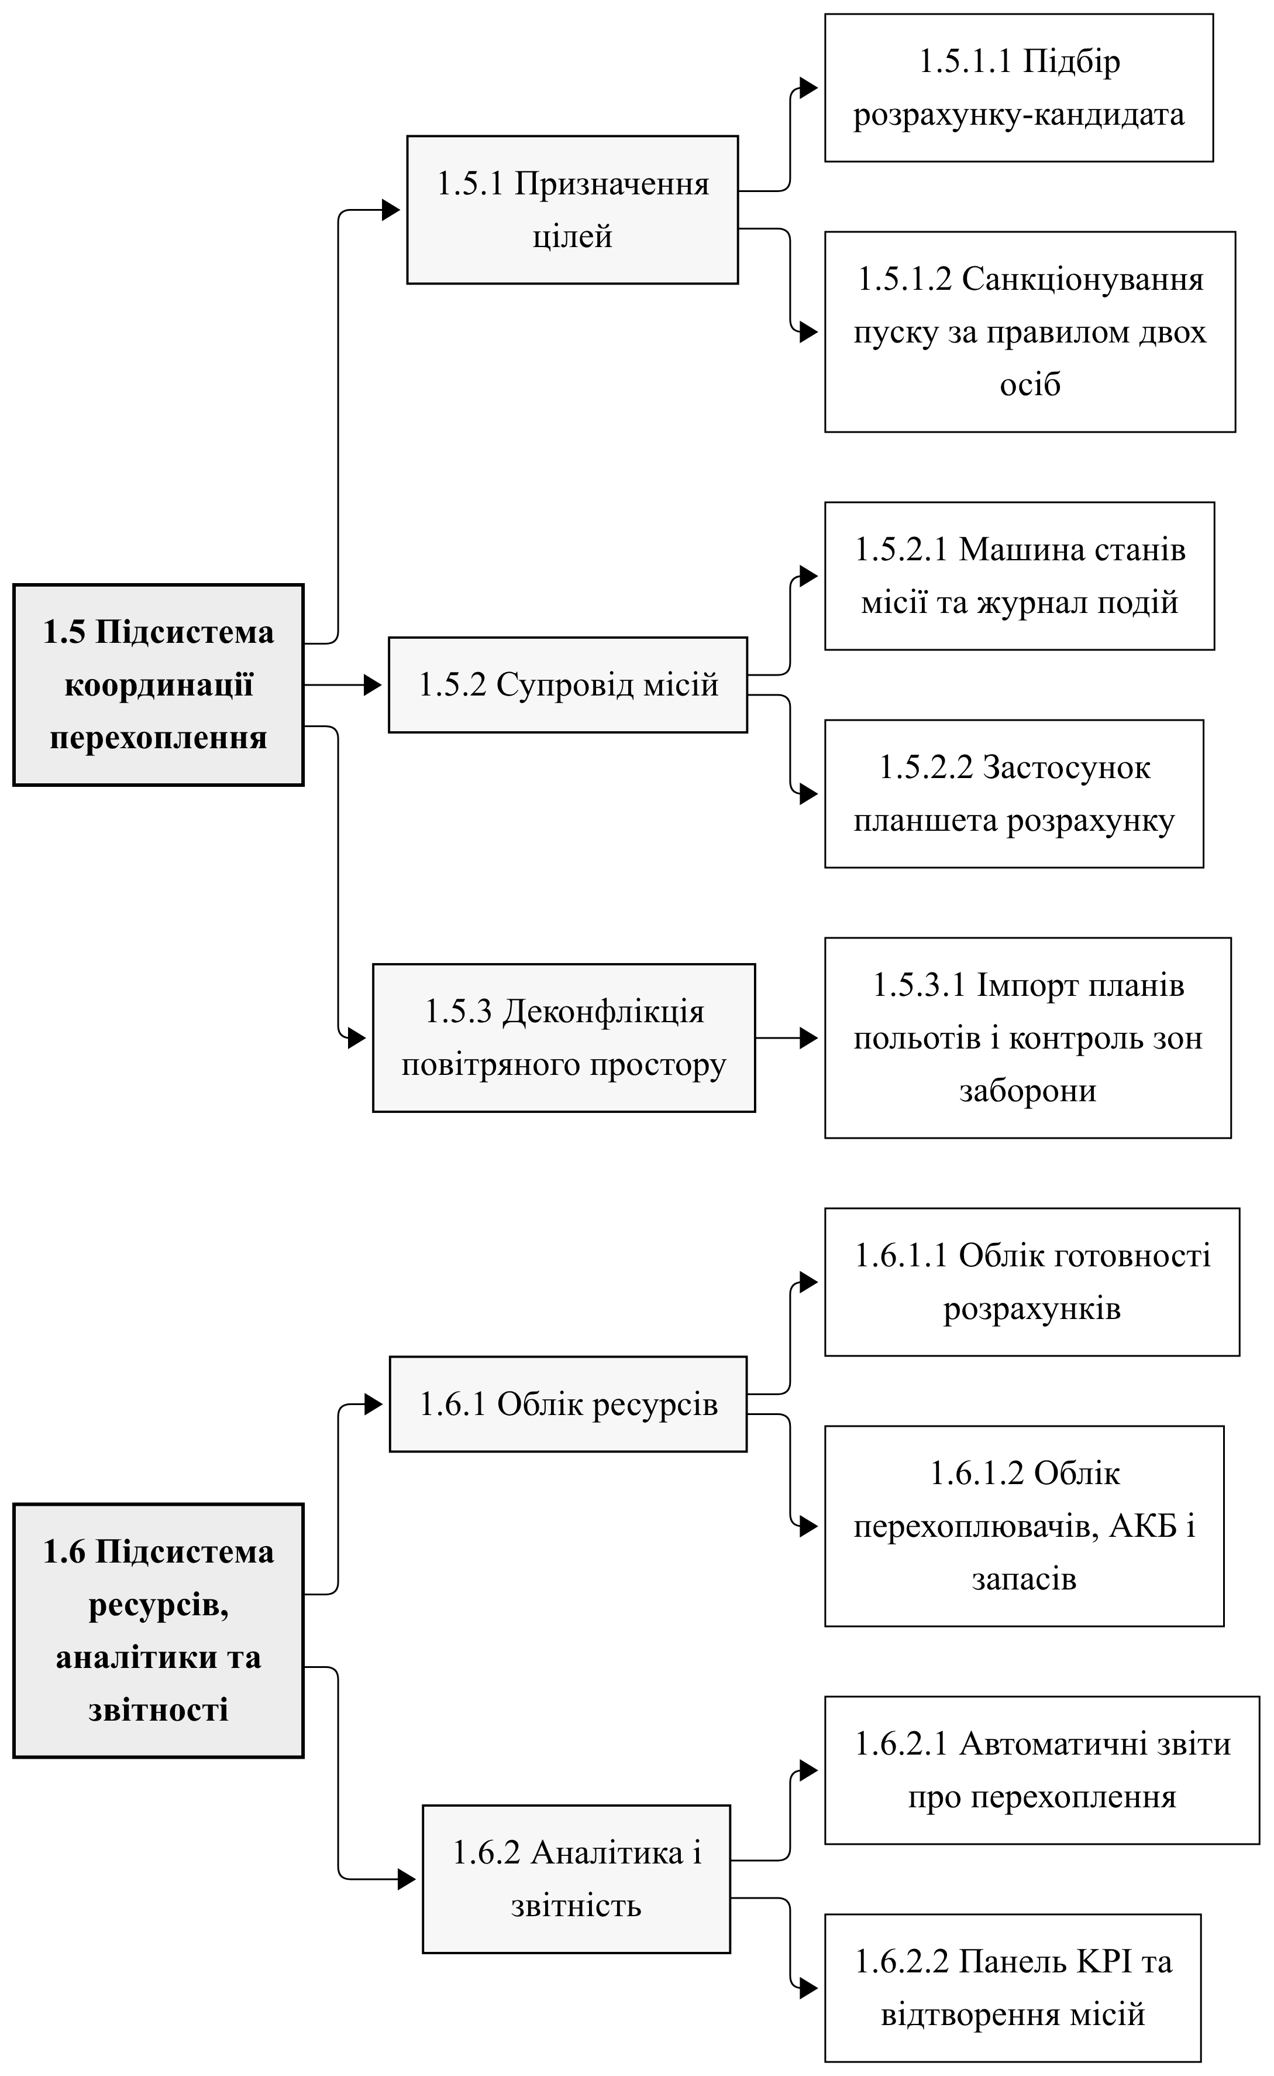
Рис. 1.13 — WBS: субпроекти 1.5 «Підсистема координації перехоплення» і 1.6 «Підсистема ресурсів, аналітики та звітності» (рівні 2–4)
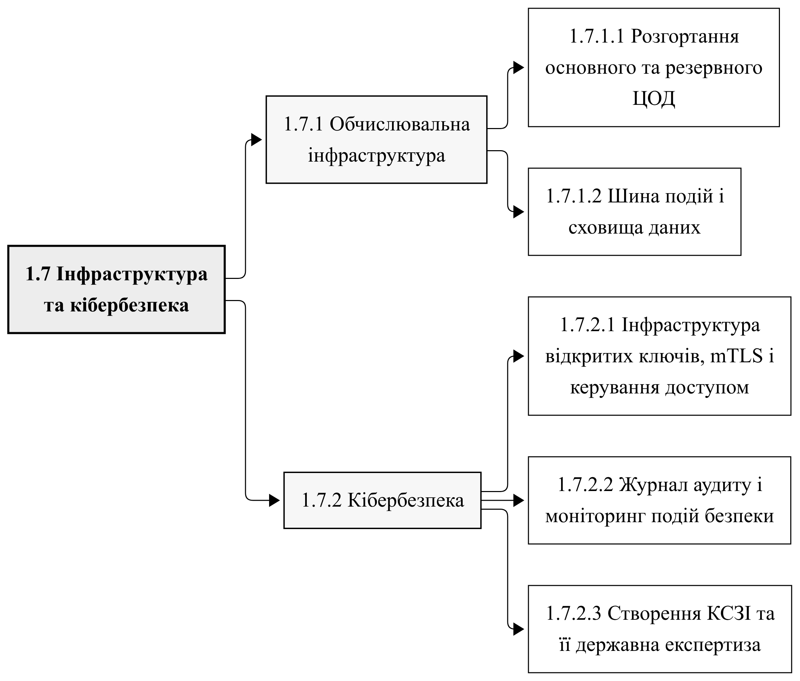
Рис. 1.14 — WBS: субпроект 1.7 «Інфраструктура та кібербезпека» (рівні 2–4)
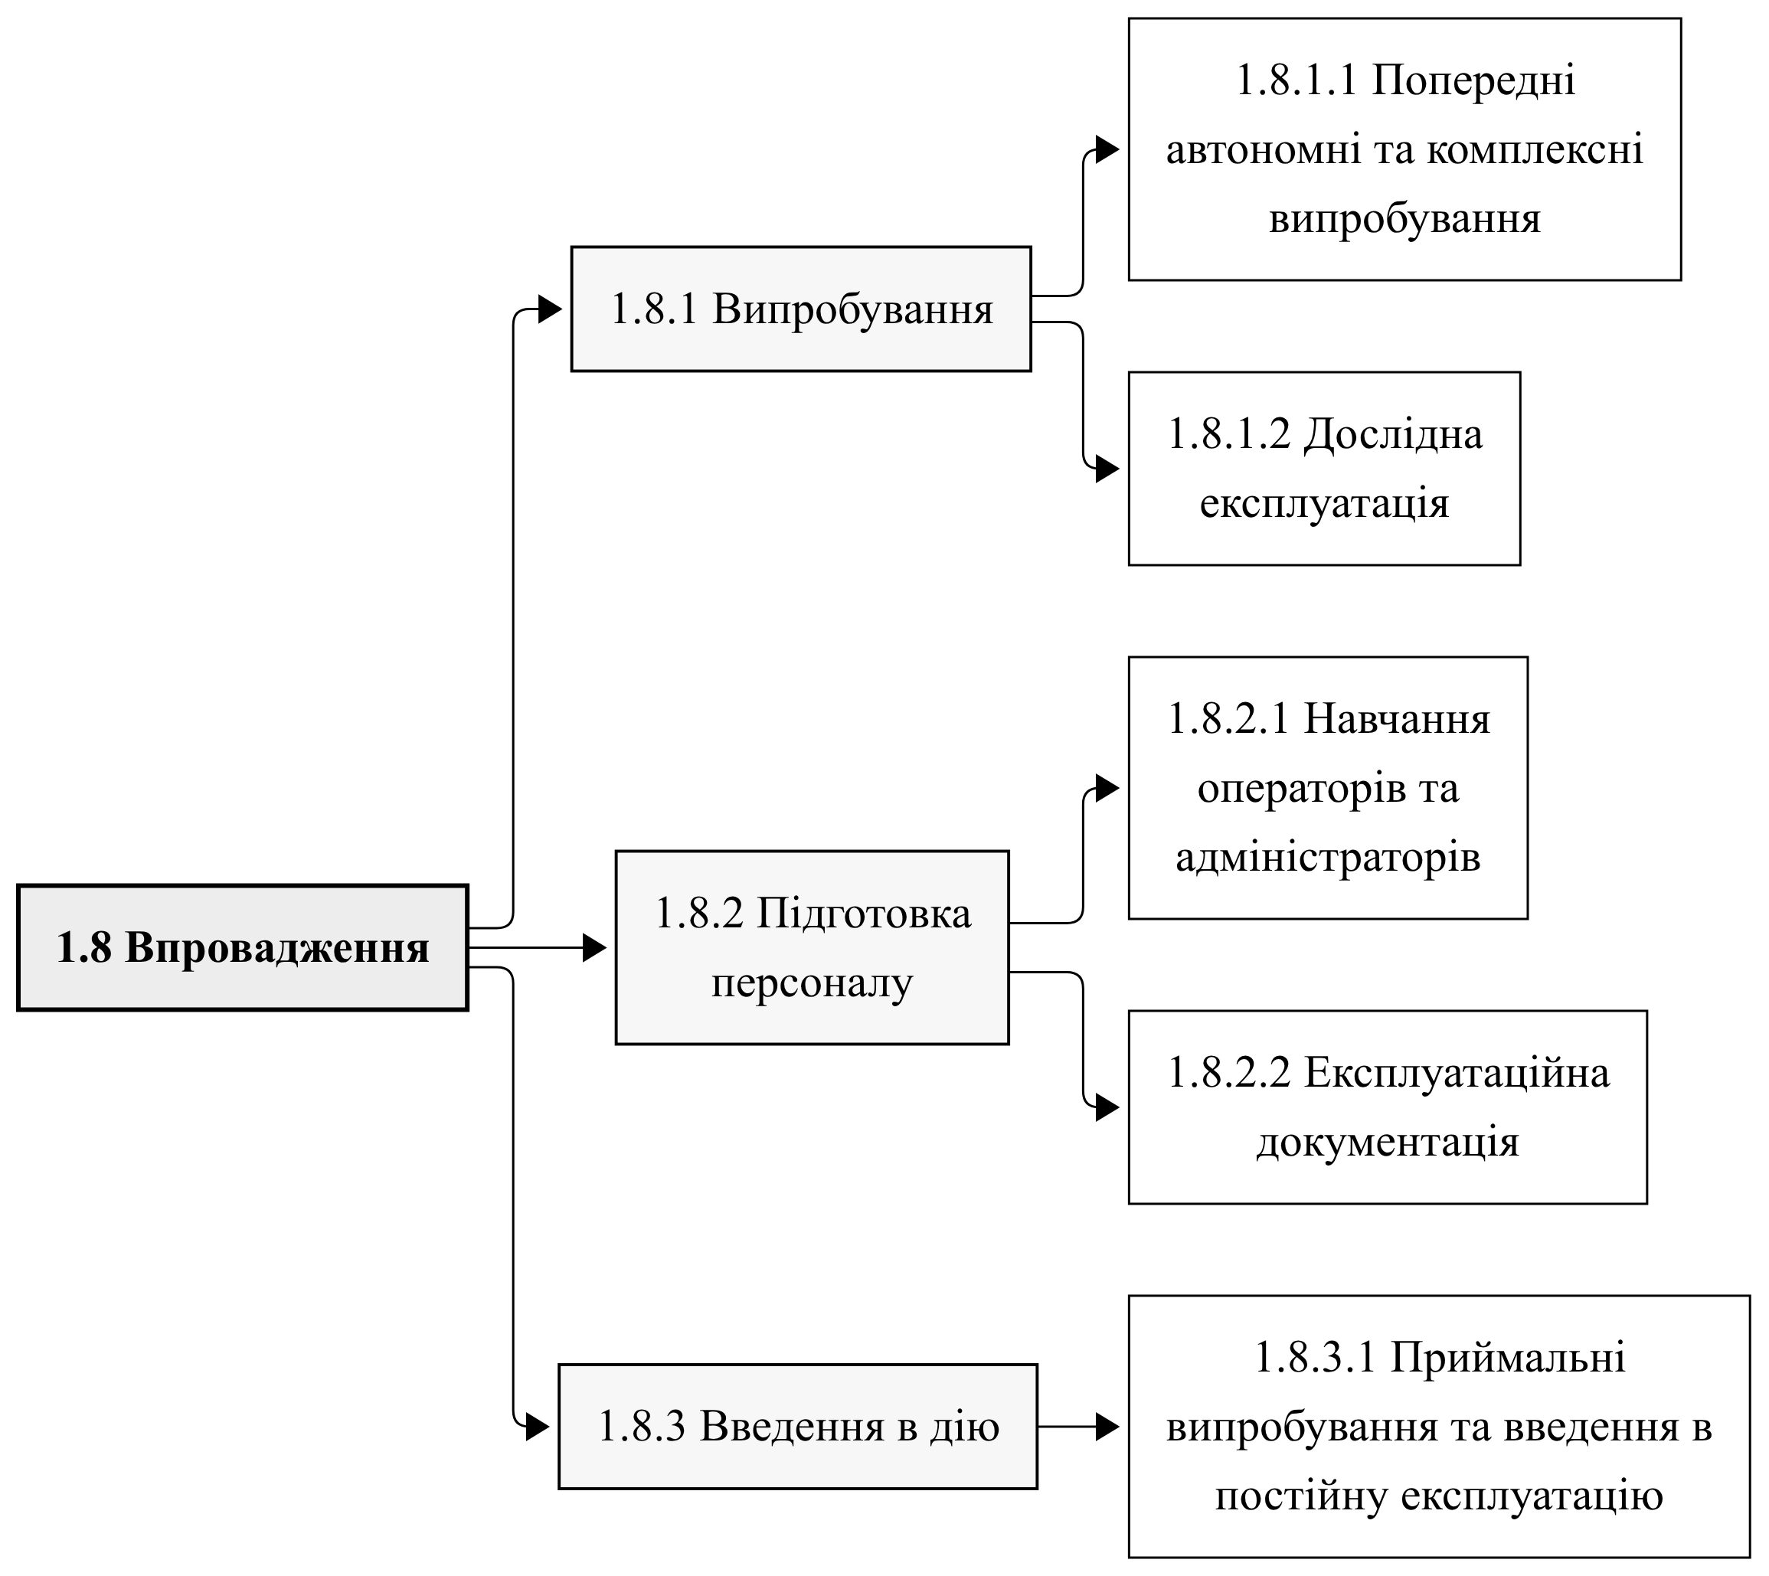
Рис. 1.15 — WBS: субпроект 1.8 «Впровадження» (рівні 2–4)

ГРАФІЧНА ЧАСТИНА
Графічні матеріали роботи розміщено безпосередньо у відповідних підрозділах ходу виконання, щоб кожна схема була поруч із її описом. Перелік графічних матеріалів:
– рис. 1.1 — структурна схема умовного РЦПДО «Щит-Північ»;
– рис. 1.2 — послідовність робіт командного пункту;
– рис. 1.3 — дерево цілей: генеральна мета та цілі першого рівня;
– рис. 1.4–1.8 — гілки дерева цілей до третього рівня;
– рис. 1.9 — робоча структура проекту, рівні 1–2;
– рис. 1.10–1.15 — деталізація субпроектів до робочих пакетів.
Схеми виконано засобами текстового опису діаграм (Mermaid) з автоматичним контролем читабельності: розмір шрифту в документі — не менше 10 пт, роздільна здатність зображень — не менше 300 точок на дюйм.

ВИСНОВКИ
У лабораторній роботі досліджено діяльність умовного регіонального центру протидронової оборони РЦПДО «Щит-Північ»: подано загальні відомості, побудовано структурну схему з дев’ятьма підрозділами, описано роботи командного пункту у вигляді алгоритму з восьми кроків, визначено задачі та функції підрозділів і складено таблицю функціональних взаємозв’язків командного пункту з вісьмома підрозділами.
На основі аналізу сформульовано десять задач, які потребують автоматизації, — від збору та нормалізації телеметрії до управління доступом і аудиту; вони визначають функціональний склад IoT-платформи «Щит-Лінк».
Методом дезагрегації побудовано дерево цілей системи з чотирма рівнями: генеральна мета, 5 цілей першого рівня, 15 вимірюваних цілей другого рівня та 40 заходів третього рівня, серед яких виділено альтернативні варіанти («і/або»-дерево). Дерево відповідає вимогам повноти редукції, незалежності підцілей і єдності методологічного підходу.
Виконано WBS-аналіз проекту «Створення IoT-платформи „Щит-Лінк“»: за продуктовим принципом побудовано чотирирівневу структуру з 8 субпроектами, 20 блоками та 38 робочими пакетами з ієрархічним кодуванням; для кожного пакета визначено відповідального, тривалість і бюджет, а зворотними обчисленнями отримано загальний бюджет 29 330 тис. грн при тривалості проекту 12 місяців. Отримані результати є основою для побудови моделей бізнес-процесів у наступних лабораторних роботах.

СПИСОК ВИКОРИСТАНИХ ДЖЕРЕЛ
1) Гладка М. В. Проєктування інформаційних систем : конспект лекцій (лекції 1–9). Київ : КНУ імені Тараса Шевченка, 2026.
2) Марченко А. В. Проектування інформаційних систем : навч. посіб. 2015.
3) Пістунов І. М. Проектування інформаційних систем : навч. посіб. Дніпропетровськ : НГУ, 2008. 71 с.
4) Ременяк Л. В. Проектування інформаційних систем : конспект лекцій. Одеса : ОДЕкУ, 2016. 152 с.
5) Коваленко О. С., Добровська Л. М. Проектування інформаційних систем: загальні питання теорії проектування ІС : конспект лекцій. Київ : КПІ ім. Ігоря Сікорського, 2020. 192 с.
6) ГОСТ 34.601-90. Інформаційна технологія. Комплекс стандартів на автоматизовані системи. Автоматизовані системи. Стадії створення.
7) ДСТУ 3008:2015. Інформація та документація. Звіти у сфері науки і техніки. Структура та правила оформлювання.

